ГЛАВА 2.

Методический анализ результатов ЕГЭ
по МАТЕМАТИКЕ профильного уровня
(наименование учебного предмета)

РАЗДЕЛ 1. ХАРАКТЕРИСТИКА УЧАСТНИКОВ ЕГЭ
ПО УЧЕБНОМУ ПРЕДМЕТУ

Количество участников ЕГЭ по учебному предмету (за 3 года)
Таблица 2-1
2023 г. |  | 2024 г. |  | 2025 г.
чел. | % от общего числа участников | чел. | % от общего числа участников | чел. | % от общего числа участников
500 | 20,73 | 573 | 22,15 | 587 | 19,87

Процентное соотношение юношей и девушек, участвующих в ЕГЭ (за 3 года)
Таблица 2-2
Пол | 2023 г. |  | 2024 г. |  | 2025 г.
Пол | чел. | % от общего числа участников | чел. | % от общего числа участников | чел. | % от общего числа участников
Женский | 152 | 30,40 | 190 | 33,16 | 177 | 30,15
Мужской | 348 | 69,60 | 383 | 66,84 | 410 | 69,85

Количество участников экзамена в регионе по категориям (за 3 года)
Таблица 2-3
Категория участика | 2023 г. |  | 2024 г. |  | 2025 г.
Категория участика | чел. | % от общего числа участников | чел. | % от общего числа участников | чел. | % от общего числа участников
Всего участников ЕГЭ по предмету | 500 | 100 | 573 | 100 | 587 | 100
Выпускник общеобразовательной организации текущего года | 478 | 95,6 | 550 | 95,99 | 568 | 96,76
Обучающийся образовательной организации среднего профессионального образования | 16 | 3,2 | 15 | 2,62 | 12 | 2,04
Выпускник прошлых лет |  |  | 1 | 0,17
Выпускник общеобразовательной организации, не завершивший среднее общее образование (не прошедший ГИА) | 2 | 0,4 | 7 | 1,22 | 7 | 1,19
Обучающийся общеобразовательной организации, завершивший освоение образовательной программы по учебному предмету | 4 | 0,8
В том числе участников с ограниченными возможностями здоровья | 80 | 16 | 89 | 15,53 | 109 | 18,57

Количество участников экзамена в регионе по типам ОО
Таблица 2-4
№ п/п | Категория участика | 2023 г. |  | 2024 г. |  | 2025 г.
№ п/п | Категория участика | чел. | % от общего числа участников | чел. | % от общего числа участников | чел. | % от общего числа участников
1 | Всего ВТГ | 478 | 95,6 | 550 | 95,99 | 568 | 96,76
2 | Гимназия | 18 | 3,6 | 23 | 4,01 | 35 | 5,96
3 | Колледж |  |  |  |  | 3 | 0,51
4 | Лицей | 14 | 2,8 | 24 | 4,19 | 28 | 4,77
5 | Основная общеобразовательная школа | 9 | 1,8
6 | Средняя общеобразовательная школа | 437 | 87,4 | 501 | 87,43 | 491 | 83,65
7 | Средняя общеобразовательная школа-интернат |  |  |  |  | 11 | 1,87

Количество участников ЕГЭ по учебному предмету по АТЕ региона
Таблица 2-5
№ п/п | Наименование АТЕ | Количество участников ЕГЭ по учебному предмету | % от общего числа участников в регионе
1. | Администрация г. Карабулак | 49 | 8,35
2… | Администрация г. Магас | 86 | 14,65
3 | Администрация г. Малгобек | 44 | 7,50
4 | Администрация г. Назрань | 175 | 29,81
5 | Администрация Джейрахского района | 3 | 0,51
6 | Администрация Малгобекского района | 40 | 6,81
7 | Администрация Назрановского района | 106 | 18,06
8 | Администрация Сунженского района | 84 | 14,31

Прочие характеристики участников экзаменационной кампании (при наличии)

Прочие характеристики участников экзаменационной кампании отсутствуют

ВЫВОДЫ о характере изменения количества участников ЕГЭ по учебному предмету

На основе приведенных в разделе данных отмечается динамика количества участников ЕГЭ по предмету в целом, по отдельным категориям, видам образовательных организаций, АТЕ и др.; демографическая ситуация, изменение нормативных правовых документов, форс-мажорные обстоятельства в регионе и прочие обстоятельства, существенным образом повлиявшие на изменение количества участников ЕГЭ по предмету.

В 2025 г. количество участников ЕГЭ по профильной математике увеличилось в сравнении с 2024 г. на 14 учащихся соответственно. Количество участников и женского пола и мужского пола увеличилось на 3% соответственно. Участников с ограниченными возможностями здоровья на 3, 04 % выше в сравнении с 2024 г. Если анализировать таблицу участников экзамена по типам ОО, то в текущем учебном 2024-2025 г. в сравнении за последние 3 года наблюдается стабильное увеличение. На изменение количества участников по профильной математике повлиял возросший интерес учащихся к изучению технических специальностей.

РАЗДЕЛ 2. ОСНОВНЫЕ РЕЗУЛЬТАТЫ ЕГЭ ПО ПРЕДМЕТУ

Диаграмма распределения тестовых баллов участников ЕГЭ по предмету в 2025 г.
(количество участников, получивших тот или иной тестовый балл)

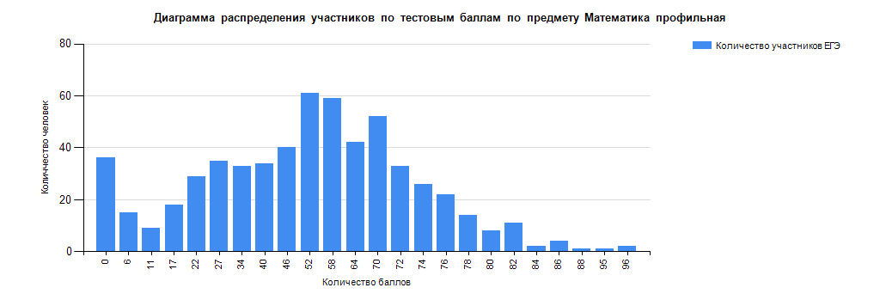

Динамика результатов ЕГЭ по предмету за последние 3 года
Таблица 2-6
№ п/п | Участников, набравших балл | Год проведения ГИА
№ п/п | Участников, набравших балл | 2023 г. | 2024 г. | 2025 г.
 | ниже минимального балла, % | 13,4 | 24,78 | 18,23
 | от минимального балла до 60 баллов, % | 47,6 | 41,54 | 44,63
 | от 61 до 80 баллов, % | 37,6 | 28,97 | 33,56
 | от 81 до 100 баллов, % | 1,4 | 4,71 | 3,58
 | Средний тестовый балл | 50,98 | 44,86 | 49,09

Результаты ЕГЭ по учебному предмету по группам участников экзамена с различным уровнем подготовки

в разрезе категорий участников ЕГЭ
Таблица 2-7
№ п/п | Категории участников | Доля участников, у которых полученный тестовый балл
№ п/п | Категории участников | ниже минимального | от минимального балла до 60 баллов | от 61 до 80 баллов | от 81 до 100 баллов
 | ВТГ, обучающиеся по программам СОО | 17,08 | 45,07 | 34,15 | 3,7
 | ВТГ, обучающиеся по программам СПО | 66,67 | 16,67 | 16,67 | 0
 | Выпускник общеобразовательной организации, не завершивший среднее общее образование (не прошедший ГИА) | 28,57 | 57,14 | 14,29 | 0
 | Участники ЕГЭ с ограниченными возможностями здоровья | 22,94 | 28,44 | 44,04 | 4,59

в разрезе типа ОО
Таблица 2-8
№ п/п | Тип ОО | Количество участников, чел. | Доля участников, получивших тестовый балл
№ п/п | Тип ОО | Количество участников, чел. | ниже минимального | от минимального до 60 баллов | от 61 до 80 баллов | от 81 до 100 баллов
1. | Гимназия | 35 | 11,43 | 25,71 | 54,29 | 8,57
2 | Колледж | 13 | 53,85 | 30,77 | 15,38 | 0
3 | Лицей | 29 | 6,9 | 48,28 | 41,38 | 3,45
4 | Средняя общеобразовательная школа | 499 | 18,64 | 46,09 | 31,86 | 3,41
5 | Средняя общеобразовательная школа-интернат | 11 | 9,09 | 45,45 | 45,45 | 0

юношей и девушек
Таблица 2-9
№ п/п | Пол | Количество участников, чел. | Доля участников, получивших тестовый балл
№ п/п | Пол | Количество участников, чел. | ниже минимального | от минимального до 60 баллов | от 61 до 80 баллов | от 81 до 100 баллов
1. | женский | 177 | 16,95 | 37,29 | 42,94 | 2,82
2. | мужской | 410 | 18,78 | 47,8 | 29,51 | 3,9

в сравнении по АТЕ
Таблица 2-10
№ п/п | Наименование АТЕ | Количество участников, чел. | Доля участников, получивших тестовый балл
№ п/п | Наименование АТЕ | Количество участников, чел. | ниже минимального | от минимального до 60 баллов | от 61 до 80 баллов | от 81 до 100 баллов
1. | Администрация г. Карабулак | 49 | 6,12 | 53,06 | 36,73 | 4,08
2 | Администрация г. Магас | 86 | 13,95 | 36,05 | 45,35 | 4,65
3 | Администрация г. Малгобек | 44 | 18,18 | 29,55 | 50 | 2,27
4 | Администрация г. Назрань | 175 | 23,43 | 34,86 | 34,86 | 6,86
5 | Администрация Джейрахского района | 3 | 33,33 | 66,67 | 0 | 0
6 | Администрация Малгобекского района | 40 | 15 | 70 | 15 | 0
7 | Администрация Назрановского района | 106 | 27,36 | 42,45 | 29,25 | 0,94
8 | Администрация Сунженского района | 84 | 8,33 | 66,67 | 23,81 | 1,19

Выделение перечня ОО, продемонстрировавших наиболее высокие и низкие результаты ЕГЭ по предмету

Перечень ОО, продемонстрировавших наиболее высокие результаты ЕГЭ по предмету

Выбирается от 5 до 15% от общего числа ОО в субъекте Российской Федерации, в которых:
- доля участников ЕГЭ-ВТГ, получивших от 81 до 100 баллов, имеет максимальные значения (по сравнению с другими ОО субъекта Российской Федерации);
Примечание: при необходимости по отдельным предметам можно сравнивать и доли участников ЕГЭ-ВТГ, получивших от 61 до 80 баллов.
- доля участников ЕГЭ-ВТГ, не достигших минимального балла, имеет минимальные значения (по сравнению с другими ОО субъекта Российской Федерации)
- Таблица 2-11
№ п/п | Наименование ОО | Количество ВТГ, чел. | Доля ВТГ, получивших тестовый балл
№ п/п | Наименование ОО | Количество ВТГ, чел. | от 81 до 100 баллов | от 61 до 80 баллов | от минимального балла до 60 баллов | ниже минимального
1 | Государственное автономное общеобразовательное учреждение г.Назрань Гимназия № 1 | 19 | 26,32 | 47,37 | 10,53 | 15,79
2 | Государственное бюджетное общеобразовательное учреждение г.Назрань Лицей | 24 | 12,5 | 41,67 | 45,83 | 0
3 | Государственное бюджетное общеобразовательное учреждение "Гимназия "Марем" г. Магас" | 30 | 10 | 56,67 | 23,33 | 10
4 | Государственное бюджетное общеобразовательное учреждение <Средняя общеобразовательная школа № 3 г.Карабулак" | 13 | 7,69 | 53,85 | 38,46 | 0
5 | Государственное бюджетное общеобразовательное учреждение <Средняя общеобразовательная Гимназия №1 г. Карабулак> | 16 | 6,25 | 18,75 | 75 | 0
6 | Государственное бюджетное общеобразовательное учреждение "Лицей № 1 г. Магас" | 25 | 4 | 40 | 52 | 4
7 | Государственное Бюджетное общеобразовательное учреждение Средняя общеобразовательная школа № 3 с.п.Кантышеово" | 11 | 0 | 36,36 | 63,64 | 0
8 | Государственное бюджетное общеобразовательное учреждение "Средняя общеобразовательная школа № 1 с.п.Нестеровское" | 14 | 0 | 0 | 100 | 0
9 | Государственное бюджетное общеобразовательное учреждение "Средняя общеобразовательная школа №1 г.Сунжа" | 13 | 0 | 38,46 | 61,54 | 0
10 | Государственное бюджетное общеобразовательное учреждение "Средняя общеобразовательная школа № 3 г. Назрань" | 17 | 0 | 52,94 | 41,18 | 5,88
11 | Государственное бюджетное общеобразовательное учреждение <Средняя общеобразовательная школа № 1 г.Карабулак" | 11 | 0 | 45,45 | 45,45 | 9,09
12 | Государственное бюджетное общеобразовательное учреждение <Средняя общеобразовательная школа № 3 г.Малгобек" | 13 | 0 | 61,54 | 23,08 | 15,38
13 | Государственное бюджетное общеобразовательное учреждение "Средняя общеобразовательная школа № 5 г. Назрань" | 12 | 0 | 41,67 | 41,67 | 16,67
14 | Государственное бюджетное общеобразовательное учреждение "Гимназия № 1 г. Малгобек" | 11 | 0 | 63,64 | 18,18 | 18,18
15 | Государственное бюджетное образовательное учреждение "Средняя общеобразовательная школа-детский сад №1 с.п.Кантышево" | 10 | 0 | 30 | 50 | 20
16 | Государственное бюджетное общеобразовательное учреждение "Средняя общеобразовательная школа №2 г.Сунжа" | 16 | 0 | 18,75 | 56,25 | 25
17 | Государственное бюджетное общеобразовательное учреждение <Центр образования г. Магас> | 16 | 0 | 43,75 | 31,25 | 25
18 | Государственное бюджетное общеобразовательное учреждение "Средняя общеобразовательная школа № 15 г.Назрань " | 14 | 0 | 21,43 | 50 | 28,57
19 | Государственное бюджетное общеобразовательное учреждение "Кадетская школа-интернат "Горский кадетский корпус им.А.Д.Цороева" | 11 | 0 | 45,45 | 18,18 | 36,36
20 | Государственное Бюджетное общеобразовательное учреждение "Средняя общеобразовательная школа № 2 с.п.Кантышево" | 10 | 0 | 30 | 30 | 40

Перечень ОО, продемонстрировавших низкие результаты ЕГЭ по предмету

Выбирается от 5 до 15% от общего числа ОО в субъекте Российской Федерации,
в которых:
- доля участников ЕГЭ-ВТГ, не достигших минимального балла, имеет максимальные значения (по сравнению с другими ОО субъекта Российской Федерации);
- доля участников ЕГЭ-ВТГ, получивших от 61 до 100 баллов, имеет минимальные значения (по сравнению с другими ОО субъекта Российской Федерации).
- Таблица 2-12
№ п/п | Наименование ОО | Количество ВТГ, чел. | Доля ВТГ, получивших тестовый балл
№ п/п | Наименование ОО | Количество ВТГ, чел. | ниже минимального | от минимального балла до 60 баллов | от 61 до 80 баллов | от 81 до 100 баллов
1. | Государственное Бюджетное общеобразовательное учреждение "Средняя общеобразовательная школа № 2 с.п.Кантышево" | 10 | 40 | 30 | 30 | 0
2 | Государственное бюджетное общеобразовательное учреждение "Кадетская школа-интернат "Горский кадетский корпус им.А.Д.Цороева" | 11 | 36,36 | 18,18 | 45,45 | 0
3 | Государственное бюджетное общеобразовательное учреждение "Средняя общеобразовательная школа № 15 г.Назрань " | 14 | 28,57 | 50 | 21,43 | 0
4 | Государственное бюджетное общеобразовательное учреждение "Средняя общеобразовательная школа №2 г.Сунжа" | 16 | 25 | 56,25 | 18,75 | 0
5 | Государственное бюджетное общеобразовательное учреждение <Центр образования г. Магас> | 16 | 25 | 31,25 | 43,75 | 0
6 | Государственное бюджетное образовательное учреждение "Средняя общеобразовательная школа-детский сад №1 с.п.Кантышево" | 10 | 20 | 50 | 30 | 0
7 | Государственное бюджетное общеобразовательное учреждение "Гимназия № 1 г. Малгобек" | 11 | 18,18 | 18,18 | 63,64 | 0
8 | Государственное бюджетное общеобразовательное учреждение "Средняя общеобразовательная школа № 5 г. Назрань" | 12 | 16,67 | 41,67 | 41,67 | 0
9 | Государственное автономное общеобразовательное учреждение г.Назрань Гимназия № 1 | 19 | 15,79 | 10,53 | 47,37 | 26,32
10 | Государственное бюджетное общеобразовательное учреждение <Средняя общеобразовательная школа № 3 г.Малгобек" | 13 | 15,38 | 23,08 | 61,54 | 0
11 | Государственное бюджетное общеобразовательное учреждение "Гимназия "Марем" г. Магас" | 30 | 10 | 23,33 | 56,67 | 10
12 | Государственное бюджетное общеобразовательное учреждение <Средняя общеобразовательная школа № 1 г.Карабулак" | 11 | 9,09 | 45,45 | 45,45 | 0
13 | Государственное бюджетное общеобразовательное учреждение "Средняя общеобразовательная школа № 3 г. Назрань" | 17 | 5,88 | 41,18 | 52,94 | 0
14 | Государственное бюджетное общеобразовательное учреждение "Лицей № 1 г. Магас" | 25 | 4 | 52 | 40 | 4
15 | Государственное бюджетное общеобразовательное учреждение "Средняя общеобразовательная школа № 1 с.п.Нестеровское" | 14 | 0 | 100 | 0 | 0
16 | Государственное бюджетное общеобразовательное учреждение <Средняя общеобразовательная Гимназия №1 г. Карабулак> | 16 | 0 | 75 | 18,75 | 6,25
17 | Государственное Бюджетное общеобразовательное учреждение Средняя общеобразовательная школа № 3 с.п.Кантышеово" | 11 | 0 | 63,64 | 36,36 | 0
18 | Государственное бюджетное общеобразовательное учреждение "Средняя общеобразовательная школа №1 г.Сунжа" | 13 | 0 | 61,54 | 38,46 | 0
19 | Государственное бюджетное общеобразовательное учреждение г.Назрань Лицей | 24 | 0 | 45,83 | 41,67 | 12,5
20 | Государственное бюджетное общеобразовательное учреждение <Средняя общеобразовательная школа № 3 г. Карабулак" | 13 | 0 | 38,46 | 53,85 | 7,69

ВЫВОДЫ о характере изменения результатов ЕГЭ по предмету

На основе приведенных в разделе показателей фиксируются значимые изменения в результатах ЕГЭ 2025 г. по учебному предмету относительно результатов ЕГЭ 2023 г. и 2024 г., приводятся гипотезы о причинах отмеченных значимых изменений результатов ЕГЭ.

В 2025 г. ниже минимального балла написали 24,78% участников, что меньше на 6,55 %, чем в 2024 г. Также увеличилось количество участников, написавших работу от минимального до 60 баллов на 3,09 %. Увеличилось количество участников, выполнивших работу от 61 до 80 баллов на 4,59. Данный показатель говорит о том, что учащиеся лучше подготовлены к выполнению 1-части, а также выполняют задания из развернутой части. Количество высокобалльных работ от 81 до 100 баллов снизилось на 1,13 баллов. Средний тестовый балл повысился в 2025 г. с 44,86 до 49,09. Количество участников в разрезе по категориям участников показывает, что ВТГ на уровне СОО выполнивших работу от минимального до 60 баллов на 30,45% выше, чем ВТГ на уровне СПО. ВТГ, выполнивших работу от 60 до 81 балла, на 16,67% выше, чем ВТГ на уровне СПО. Характеристика выполнения работ в разрезе типов организаций позволяет судить о том, что количество выпускников гимназий, выполнивших работу от 81 до 100 баллов на 5, 12% выше, чем количество выпускников лицеев. Если сравнить количество выпускников лицеев, написавших работу от 81 до 100 баллов с выпускниками средних общеобразовательных школ, то данные показатели одинаковы. Сравнение результатов от 81 до 100 баллов по АТЕ показывает, что количество таких выпускников по г. Назрань выше, чем в остальных АТЕ и составляет 6,86 %. В сравнении результатов по ОО, продемонстрировавших наиболее высокие результаты ЕГЭ по предмету видно, что количество участников, выполнивших работу от 81 до 100 баллов выше в Гимназии № 1 г. Назрань и составляет 26,32 %. Позицию за Гимназией № 1 г. Назрань занял Лицей № 1 г. Назрань, 12,5% участников которого выполнили работу на 81 до 100 баллов. Государственное бюджетное общеобразовательное учреждение «Гимназия № 1 г. Малгобек" показала высокую долю участников, получивших результаты от 61 до 80 баллов (63,64%). Наиболее низкие результаты показали ОО: ГБОУ «Средняя общеобразовательная школа № 2 с.п.Кантышево», ГБОУ "Кадетская школа-интернат "Горский кадетский корпус им.А.Д.Цороева", в данных образовательных организациях ниже минимального балла написали 40% и 36,36% участников соответственно. Причин низкого качества знаний у выпускников несколько, среди которых недостаточно реализованное взаимодействие ученик-учитель-родитель, недостаточное использование всех ресурсов, включая цифровые, для успешной и регулярной подготовки.
Раздел 3. АНАЛИЗ РЕЗУЛЬТАТОВ ВЫПОЛНЕНИЯ ЗАДАНИЙ КИМ

Анализ выполнения заданий КИМ

Статистический анализ выполнения заданий КИМ в 2025 году

Основные статистические характеристики выполнения заданий КИМ в 2025 году

Основные статистические характеристики выполнения заданий в целом представлены в Таб.2-13. Информация о результатах оценивания выполнения заданий, в том числе в разрезе данных о получении того или иного балла по критерию оценивания выполнения каждого задания КИМ представлена в Таб. 2-14.
Таблица 2-13
Номер  задания в КИМ | Проверяемые элементы содержания / умения | Уровень сложности задания | Процент выполнения задания  в субъекте Российской Федерации в группах участников экзамена с разными уровнями подготовки
Номер  задания в КИМ | Проверяемые элементы содержания / умения | Уровень сложности задания | средний, % | в группе  не преодолевших минимальный балл, % | в группе от минимального до 60 т.б. | в группе от 61 до 80 т.б. | в группе  от 81 до 100 т.б.
1 | Уметь выполнять действия с геометрическими фигурами на плоскости | Б | 80 | 34 | 82 | 96 | 95
2 | Уметь выполнять действия с векторами, координатами | Б | 81 | 37 | 81 | 96 | 100
3 | Уметь выполнять действия с геометрическими фигурами в пространстве | Б | 66 | 13 | 62 | 89 | 100
4 | Уметь строить и исследовать простейшие математические модели | Б | 87 | 43 | 91 | 98 | 100
5 | Уметь использовать приобретенные знания и умения в практической  деятельности и повседневной жизни | П | 46 | 5 | 34 | 76 | 100
6 | Умение решать уравнения, неравенства и системы с помощью различных приёмов | Б | 88 | 51 | 91 | 98 | 100
7 | Уметь выполнять вычисления и  преобразования | Б | 77 | 24 | 78 | 96 | 100
8 | Уметь выполнять действия с функциями | Б | 57 | 5 | 44 | 93 | 100
9 | Уметь использовать приобретённые  знания и умения в практической  деятельности и повседневной жизни | П | 68 | 7 | 64 | 95 | 100
10 | Уметь строить  И исследовать  простейшие математические модели | П | 56 | 4 | 47 | 87 | 100
11 | Уметь выполнять  действия с  функциями | П | 47 | 5 | 30 | 84 | 100
12 | Уметь выполнять действия с функциями | П | 65 | 13 | 60 | 89 | 95
13 | Уметь решать  Уравнения и  неравенства | П | 21 | 0 | 6 | 46 | 84
14 | Уметь выполнять действия с геометрическими фигурами, координатами и векторами | П | 1 | 0 | 0 | 1 | 14
15 | Умение решать уравнения, неравенства и системы с помощью различных приёмов | П | 12 | 0 | 2 | 23 | 92
16 | Уметь использовать приобретённые знания и умения в практической  деятельности и повседневной жизни | П | 6 | 0 | 1 | 9 | 63
17 | Уметь выполнять действия с геометрическими фигурами, координатами и векторами | П | 1 | 0 | 0 | 1 | 19
18 | Уметь решать уравнения и неравенства | В | 1 | 0 | 0 | 1 | 9
19 | Уметь строить и исследовать простейшие математические модели | В | 6 | 0 | 2 | 10 | 46

Таблица 2-14
Номер  задания / критерия оценивания в КИМ | Количество полученных первичных баллов | Процент участников экзамена в субъекте Российской Федерации, получивших соответствующий первичный балл за выполнения задания  в группах участников экзамена с разными уровнями подготовки
Номер  задания / критерия оценивания в КИМ | Количество полученных первичных баллов | в группе  не преодолевших минимальный балл, % | в группе от минимального до 60 т.б., % | в группе от 61 до 80 т.б., % | в группе  от 81 до 100 т.б., %
1 | 0 | 66% | 18% | 4% | 5%
 | 1 | 34% | 82% | 96% | 95%
2 | 0 | 63% | 19% | 4% | 0%
 | 1 | 37% | 81% | 96% | 100%
3 | 0 | 87% | 38% | 11% | 0%
 | 1 | 13% | 62% | 89% | 100%
4 | 0 | 57% | 9% | 2% | 0%
 | 1 | 43% | 91% | 98% | 100%
5 | 0 | 95% | 66% | 24% | 0%
 | 1 | 5% | 34% | 76% | 100%
6 | 0 | 49% | 9% | 2% | 0%
 | 1 | 51% | 91% | 98% | 100%
7 | 0 | 76% | 22% | 4% | 0%
 | 1 | 24% | 78% | 96% | 100%
8 | 0 | 95% | 56% | 7% | 0%
 | 1 | 5% | 44% | 93% | 100%
9 | 0 | 93% | 36% | 5% | 0%
 | 1 | 7% | 64% | 95% | 100%
10 | 0 | 96% | 53% | 13% | 0%
 | 1 | 4% | 47% | 87% | 100%
11 | 0 | 95% | 70% | 16% | 0%
 | 1 | 5% | 30% | 84% | 100%
12 | 0 | 87% | 40% | 11% | 5%
 | 1 | 13% | 60% | 89% | 95%
13 | 0 | 100% | 92% | 47% | 11%
 | 1 | 0% | 5% | 15% | 11%
 | 2 | 0% | 3% | 38% | 79%
14 | 0 | 100% | 100% | 98% | 79%
 | 1 | 0% | 0% | 2% | 5%
 | 2 | 0% | 0% | 0% | 11%
 | 3 | 0% | 0% | 0% | 5%
15 | 0 | 100% | 98% | 74% | 5%
 | 1 | 0% | 1% | 5% | 5%
 | 2 | 0% | 2% | 21% | 89%
16 | 0 | 100% | 98% | 83% | 26%
 | 1 | 0% | 2% | 15% | 21%
 | 2 | 0% | 0% | 2% | 53%
17 | 0 | 100% | 100% | 97% | 74%
 | 1 | 0% | 0% | 3% | 11%
 | 3 | 0% | 0% | 0% | 16%
18 | 0 | 100% | 100% | 96% | 74%
 | 1 | 0% | 0% | 4% | 21%
 | 3 | 0% | 0% | 0% | 5%
19 | 0 | 99% | 94% | 69% | 16%
 | 1 | 1% | 5% | 20% | 16%
 | 2 | 0% | 1% | 11% | 53%
 | 4 | 0% | 0% | 0% | 16%

Для анализа основных статистических характеристик заданий используется обобщенный план варианта КИМ по предмету

Диаграмма № 1

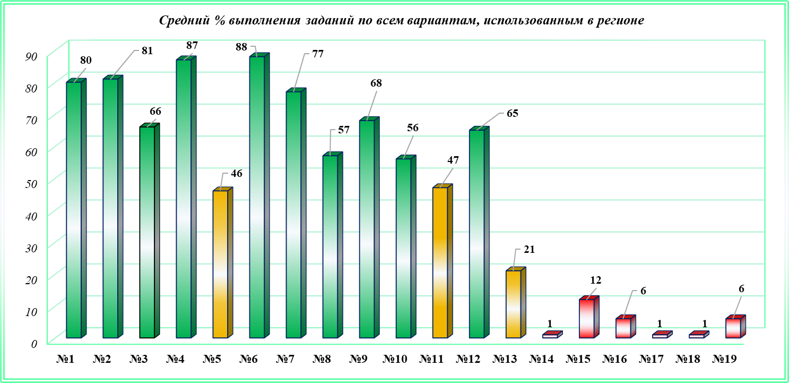

Диаграмма № 2
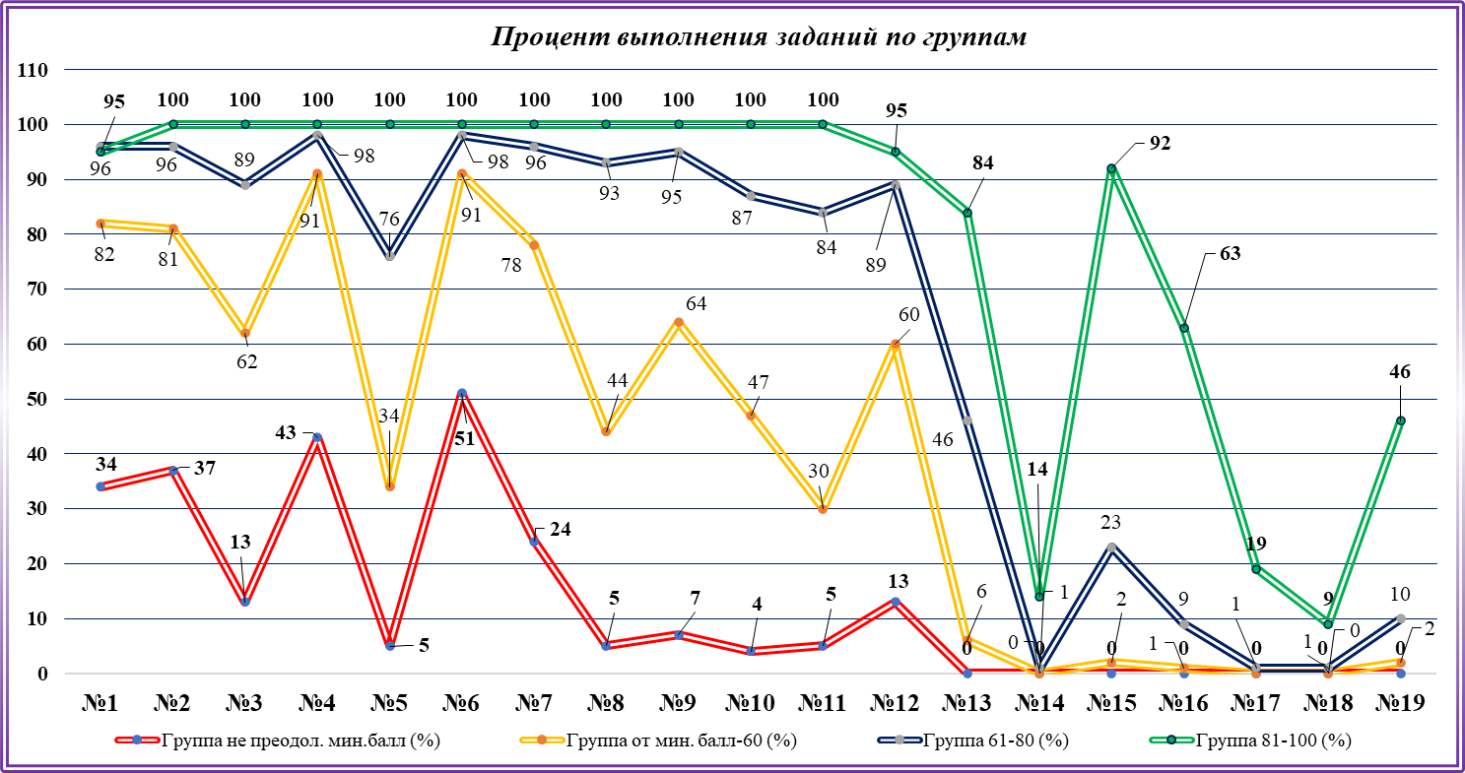
      - Выявление сложных для участников ЕГЭ заданий

Анализ ключевых статистических показателей заданий в таблице показывает, что из семи заданий базового уровня сложности ни одно не имеет среднего тестового балла ниже 50 % по региону. В то же время среди десяти заданий повышенного уровня и двух заданий высокого уровня шесть имеют средний тестовый балл ниже 15 процентов. Необходимо подчеркнуть, что все шесть заданий относятся ко второй части экзаменационной работы.

  - Задания базового уровня (с процентом выполнения ниже 50)

В процессе проведения анализа необходимо отдельно выделить линии заданий с наименьшими показателями выполнения.
Диаграмма № 3
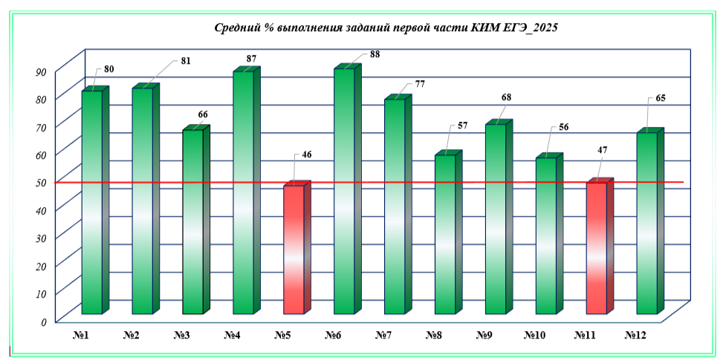

В текущем году можно отметить, что процент выполнения заданий базового уровня с кратким ответом, который не достигает 50%, отсутствует.

  - Задания повышенного и высокого уровня (с процентом выполнения ниже 15)

Из десяти заданий повышенного уровня сложности и двух заданий высокого уровня сложности шесть заданий демонстрируют средний тестовый балл ниже 15%.
Диаграмма № 4
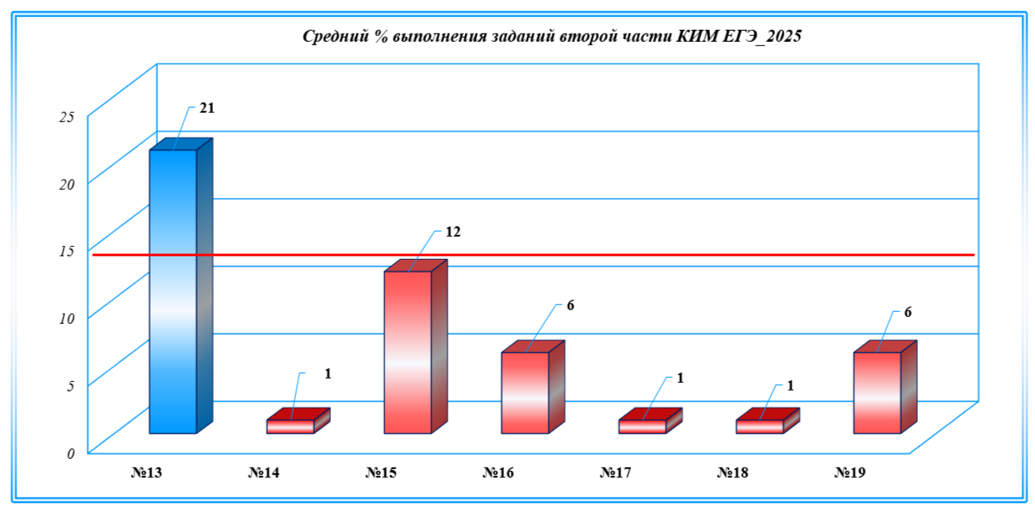

В ходе анализа результатов ЕГЭ по математике были выявлены тенденции, связанные с выполнением заданий по геометрии. Традиционно задания 14 и 17 представляют значительные трудности для большинства выпускников, что часто приводит к их выполнению на заключительных этапах экзамена или полному игнорированию. В текущем году наблюдается положительная динамика в выполнении задания под буквой а) на доказательство и планиметрической задачи среди выпускников, набравших на экзамене от 81 до 100 баллов. Средний процент выполнения указанных заданий составляет 5% и 11% соответственно, что превышает аналогичные показатели предыдущего года. Для выпускников с высокими баллами результаты достигают 21% и 16% соответственно.
Задание 18 высокого уровня сложности, связанное с решением систем уравнений с параметрами, выполнено 1% участников, что не изменилось по сравнению с результатами 2024 года.
Задание 19, направленное на умение строить и исследовать математические модели, выполнено 6% участников, что также остается неизменным по сравнению с предыдущим годом. Подбор примеров в рамках задания 19 обычно не вызывает затруднений у выпускников. Способность решать задания 18 и 19 является характерной чертой выпускников, набравших от 81 до 100 баллов, где результаты выполнения составляют 9% и 46% соответственно.
Задание 15, направленное на решение неравенства, представляет собой задачу повышенной сложности, требующую развернутого ответа. Максимальная оценка за успешное выполнение данного задания составляет два балла.
В рамках оценочных мероприятий, проведенных в 2025 году, была осуществлена проверка уровня компетенций учащихся в решении показательных неравенств. Несмотря на относительно простую структуру задания, значительная часть экзаменуемых продемонстрировала недостаточную уверенность в выполнении алгебраических преобразований, а также в процессе трансформации неравенства в рациональный вид с использованием метода замены переменных и интервального метода или его расширенной версии. Процент успешно справившихся с заданием возрос незначительно, с 11% в 2024 году до 12% в 2025 году.
Задание 16 представляет собой практико-ориентированную задачу повышенного уровня сложности, требующую развернутого ответа. Максимальная оценка за выполнение данного задания составляет два балла. Процент успешно выполненных заданий продемонстрировал значительное снижение: с 11% в 2024 году до 6% в 2025 году.
Качество математической подготовки учащихся на уровне основного общего образования оказывает прямое влияние на результаты единого государственного экзамена (ЕГЭ), в котором проверяются базовые знания и навыки, сформированные в процессе изучения математики в 5-9 классах. Данный факт подчеркивает высокую степень ответственности педагогических работников за обеспечение надлежащего уровня преподавания математики в средней школе.
Задание № 17 относится к категории повышенного уровня сложности и входит в раздел планиметрии. Целью данного задания является проверка способности обучающихся выполнять операции с геометрическими фигурами. За корректное и обоснованное решение начисляется 3 балла. Средний процент выполнения данного задания составил 1%, что на 1% ниже по сравнению с результатами участников прошлого года, где этот показатель равнялся 2%. В группе выпускников, продемонстрировавших наивысшие результаты, данный показатель составил 19%. К возможным причинам выявленных проблем можно отнести недостаточную сформированность у учащихся практических умений построения элементарных геометрических фигур и тел, их комбинаций. Низкий процент выполнения данного задания в регионе свидетельствует о недостаточной подготовленности учащихся к решению геометрических задач на уровне основного общего образования. Данное задание направлено на оценку уровня знаний и навыков в области планиметрии, изучаемой в рамках учебных программ с 7 по 9 классы. Большинство выпускников не смогли продемонстрировать знание свойств геометрических фигур и умение формулировать логически обоснованные выводы при доказательстве геометрических утверждений.

  - Прочие задания

Однако стоит обратить внимание на задачи, которые вызывают сложности у большинства выпускников, получивших от минимального до 60 баллов в тестовой части.
Задание № 3 представляет собой базовую стереометрическую задачу с графическим представлением. Средний процент его выполнения данного задания -66% по сравнению с 2024 годом, когда средний процент выполнения составлял 73%. Основной проблемой при выполнении этого задания у выпускников, не преодолевших минимальный порог (успешность 13%), и в группе, набравших баллы от минимального до 60 (успешность 62%), является неспособность правильно интерпретировать чертеж, для которого необходимо вычислить площадь. Это также связано с недостаточным владением формулой площади шара. Данное задание иллюстрирует недостаточность предметных знаний и умений, а также необходимость развития мыслительных приемов и операций, таких как логические рассуждения, планирование и последовательное выполнение действий при решении задачи, а также грамотное изложение своих мыслей. Учителям математики рекомендуется акцентировать внимание на осознанном усвоении понятий и ключевых теорем в области стереометрии. Невыполнение таких заданий может быть связано с арифметическими ошибками, что требует постоянного совершенствования соответствующих навыков.
Задание № 8, предназначенное для оценки компетенций в области математического анализа, включая исследование функций, определение экстремумов, нахождение глобальных максимумов и минимумов на заданном интервале, а также применение производной для анализа функциональных зависимостей, продемонстрировало средний уровень выполнения в 57%. Данный показатель остался неизменным по сравнению с результатами 2024 года, когда средний процент выполнения также составил 57%. Статистический анализ успешности выполнения задания в текущем периоде не выявил значимых изменений по сравнению с предыдущим годом. Особо низкий уровень выполнения задания (44%) был зафиксирован среди обучающихся, получивших экзаменационные баллы в диапазоне от минимального до 60 баллов включительно.

Прочие результаты статистического анализа

На диаграмме ниже представлены результаты выполнения заданий части с развернутым ответом за последние 3 года. Из диаграммы
видно, как процент выполнения задания коррелирует с уровнем сложности задания.
Диаграмма № 5

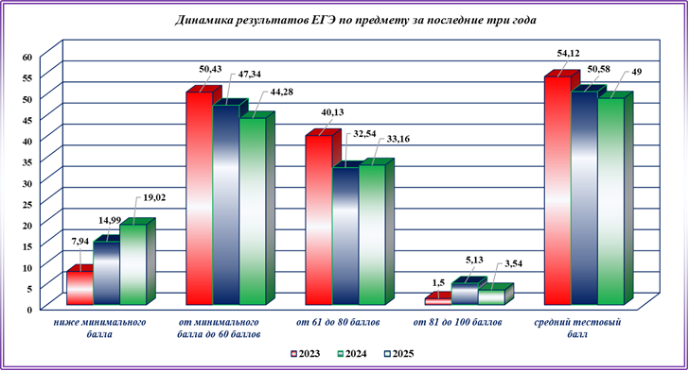

В группе участников, не достигших минимального порогового балла, в 2025 году наблюдается снижение результативности выполнения тестовых заданий. Уровень выполнения заданий в данной группе составил 19%, что превышает показатели 2024 года (15%) и 2023 года (8%). Анализ основных статистических показателей заданий, представленных в таблице, указывает на то, что все семь заданий базового уровня сложности демонстрируют средний тестовый балл выше 50% в региональном контексте, варьируясь от 57% до 88%. В то же время, задания (с 14 по 19) второй части повышенного уровня сложности и два задания высокого уровня сложности имеют средний тестовый балл ниже 15%, в диапазоне от 0% до 12%. Это свидетельствует о недостаточном освоении выпускниками соответствующих элементов содержания и умений. В текущем году выпускники продемонстрировали наименьшую успешность в выполнении заданий № 5, 8, 9 и 10 первой части контрольно-измерительных материалов, а также в решении задач по геометрии и заданий повышенного уровня сложности, которые практически не выполнялись. Наибольший процент выполнения был зафиксирован по заданиям 1, 2, 4 и 6, в то время как процент выполнения заданий 3, 8, 11 и 12 колеблется в пределах от 57% до 66%. Большинство учащихся данной группы не приступали к выполнению заданий № 13–19.
Диаграмма №6
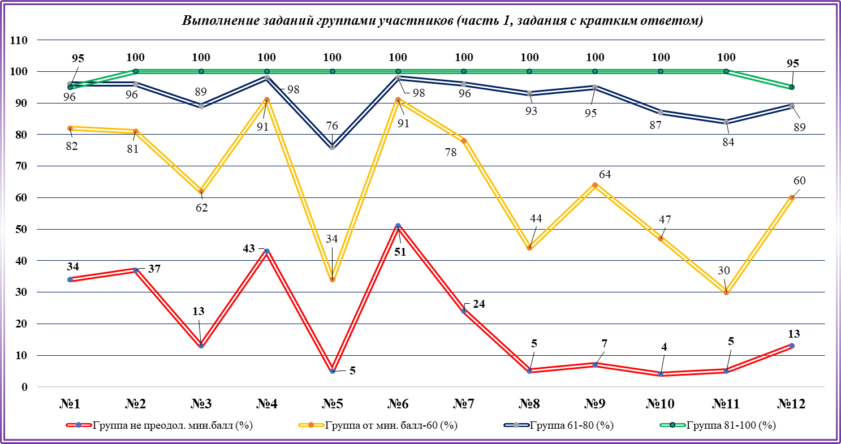

В группе «2» с минимальным баллом до 60 баллов включительно:
В 2025 году средний тестовый балл составил 44%, что ниже показателей 2024 года (47%) и 2023 года (50%). Это свидетельствует о продолжении отрицательной тенденции, начавшейся в 2024 году.
Анализ основных статистических параметров заданий показал следующее:
- Из 7 заданий базового уровня сложности средний процент выполнения составил от 50% до 88%.
- Из 10 заданий повышенного уровня сложности 7 имеют средний тестовый балл ниже 15%, варьирующийся от 0% до 68%.
- Два задания высокого уровня сложности имеют средний тестовый балл ниже 15%, варьирующийся от 0% до 6%.
Наиболее успешно учащиеся справились с заданиями базового уровня сложности под номерами 1, 2, 4, 6. Из заданий повышенного уровня сложности наиболее высокий средний тестовый балл был получен за задания под номерами 9 и 12, варьирующийся от 65% до 68%. Наибольшие затруднения вызвали задания повышенного уровня сложности под номерами 5, 11, 13, 14, 15, 16, 17. Средний тестовый балл по заданиям высокого уровня сложности составил 6% для задания №19 и 1% для задания №18.
Таким образом, можно сделать вывод, что выпускниками не были должным образом освоены следующие элементы содержания и умения:
- Задание №5: оперирование понятиями случайного события и вероятности, применение графических методов для вычисления вероятности, использование формул сложения и умножения вероятностей, комбинаторных фактов и формул, а также применение знаний в практической деятельности и повседневной жизни.
- Задание №11: выполнение действий с функциями.
- Задание №13: решение уравнений, неравенств и систем с помощью различных методов.
- Задание №14: оперирование геометрическими понятиями, построение и изображение геометрических фигур;
- Задание №15: решение уравнений, неравенств и систем с помощью различных методов.
- Задание №16: моделирование реальных ситуаций на языке математики, составление выражений, уравнений, неравенств, решение задач, использование знаний в практической деятельности и повседневной жизни.
- Задание №17: оперирование геометрическими понятиями, использование изученных фактов и теорем планиметрии при решении задач, применение геометрических отношений, нахождение и вычисление геометрических величин, выполнение действий с геометрическими фигурами, координатами и векторами.
- Задание №18: решение уравнений и неравенств, выражение зависимостей между величинами с помощью формул, использование свойств и графиков функций для решения уравнений, неравенств и задач с параметрами.
- Задание №19: построение и исследование простейших математических моделей.

Диаграмма №7

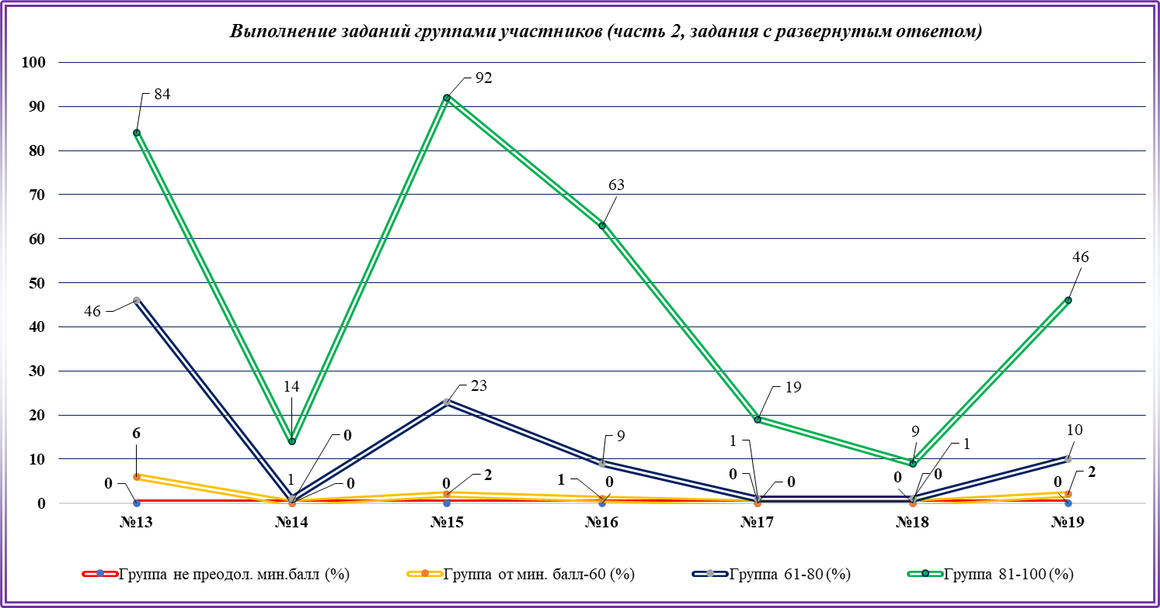

Анализ результатов группы «3» (61-80 баллов)
В 2025 году средний показатель группы, набравшей от 61 до 80 баллов, составил 33%, что соответствует результатам 2024 года (33%) и 2023 года (40%). Уровень выполнения заданий в 2025 году остался неизменным.
Анализ основных статистических характеристик заданий
Из 7 заданий базового уровня сложности средний процент выполнения по всем вариантам составил от 50% и выше. Из 10 заданий повышенного уровня 5 имеют средний тестовый балл ниже 15%, при этом диапазон средних показателей составляет от 0% до 95%. Два задания высокого уровня имеют средний тестовый балл ниже 15% (от 0% до 10%).
Результаты выполнения заданий по уровням сложности
Задания базового уровня выполнены учащимися с результатами от 86% до 98%. Среди заданий повышенного уровня сложности наибольшие средние тестовые баллы получены в заданиях №5, 10, 11 и 12. Наибольшие затруднения вызвали задания повышенного уровня сложности №14, 15, 16 и 17. Средний тестовый балл по заданиям высокого уровня сложности составил: 10% — задание №19 и 1% — задание №18.
Выводы по результатам анализа
На основании анализа результатов можно сделать вывод о недостаточном усвоении выпускниками следующих элементов содержания и умений:
- Задание №14: оперирование геометрическими понятиями, построение и изображение геометрических фигур и поверхностей вращения, их сечений; использование геометрических отношений при решении задач; нахождение и вычисление геометрических величин, выполнение действий с геометрическими фигурами, координатами и векторами.
- Задание №15: решение уравнений, неравенств и систем с помощью различных приёмов.
- Задание №16: моделирование реальных ситуаций на языке математики; составление выражений, уравнений, неравенств, решение задач; использование приобретённых знаний и умений в практической деятельности и повседневной жизни.
- Задание №17: оперирование геометрическими понятиями; использование при решении задач изученных фактов и теорем планиметрии; использование геометрических отношений; нахождение и вычисление геометрических величин; выполнение действий с геометрическими фигурами, координатами и векторами.
- Задание №18: решение уравнений и неравенств; выражение формулами зависимостей между величинами; использование свойств и графиков функций для решения уравнений, неравенств и задач с параметрами.
- Задание №19: построение и исследование простейших математических моделей.

В группе «4», где результаты варьировались от 81 до 100 баллов, в 2025 году средний показатель составил 4%, что представляет собой на незначительное снижение по сравнению с предыдущим годам: 5% в 2024 году и 2% в 2023 году. Данная тенденция указывает на в снижение эффективности выполнения задач в 2025 году.
Анализ основных статистических показателей заданий, представленных в таблице/диаграмме, демонстрирует, что из семи заданий базового уровня сложности средний процент выполнения по всем вариантам составил от 50% и выше. Из десяти заданий повышенного уровня сложности только одно задание (№11) имело средний тестовый балл ниже 15% (11%), а также одно задание высокого уровня сложности (№18) с результатом 10%. Все учащиеся успешно выполнили задания базового уровня с показателями от 96% до 100%. Наиболее высокие средние тестовые баллы среди заданий повышенного уровня были зафиксированы для номеров 5, 9, 10, 11, 12 и 13. Наибольшие затруднения вызвали задания повышенного уровня сложности под номерами 14 (11%) и 17 (23%). Средний тестовый балл по заданиям высокого уровня сложности составил 46% для задания №19 и 9% для задания №18.
На основании проведенного анализа можно выделить следующие элементы содержания и умения, требующие дополнительного внимания:
- Задание №14: Умение оперировать геометрическими понятиями; строить, изображать геометрические фигуры и использовать геометрические отношения при решении задач; вычислять геометрические величины и выполнять действия с геометрическими фигурами.
- Задание №17: Умение оперировать геометрическими понятиями; использовать изученные факты и теоремы планиметрии при

решении задач; применять геометрические отношения для нахождения и вычисления геометрических величин, а также выполнять
действия с геометрическими фигурами.
- Задание №18: Умение решать уравнения и неравенства; выражать зависимости между величинами с помощью формул; использовать свойства и графики функций для решения уравнений, неравенств и задач с параметрами.
- Задание №19: Умение строить и исследовать простейшие математические модели.
Обобщая результаты, можно отметить, что решаемость заданий с кратким ответом в 2025 году была на достаточно высоком уровне. В некоторых заданиях наблюдался незначительный рост показателей, в то время как по другим заданиям был зафиксирован незначительный спад. В группе «1» наблюдалась низкая решаемость по заданиям №№ 1, 2, 3, 4, 7 и 12. Задания №№ 5, 8, 10 и 11 оказались сложными для группы «2».
В 2025 году наблюдалось увеличение решаемости почти по всем заданиям с развернутым ответом в группе «3». Однако по заданиям повышенного уровня сложности №14 и №17 был зафиксирован низкий процент решаемости, несмотря на его рост, особенно по заданию №14. Низкая решаемость также наблюдалась по заданиям высокого уровня сложности №18 и №19. В группах «1» и «2» наблюдалась низкая решаемость по всем заданиям с развернутым ответом, а в группе «3» — по заданиям №14, №17, №18 и №19.

Содержательный анализ выполнения заданий КИМ

Содержательный анализ выполнения заданий КИМ проводится с учетом полученных результатов статистического анализа всего массива результатов основного дня основного периода экзамена по учебному предмету вне зависимости от выполненного участником экзамена варианта КИМ.
Для заданий с кратким ответом типичные ошибки анализируются на основе вееров ответов на соответствующие задания.

На основе данных, приведенных в п 3.1.1, по каждому выявленному сложному заданию:
- приводятся характеристики задания,
- приводятся типичные ошибки при выполнении этих заданий,
- проводится анализ возможных причин получения выявленных типичных ошибочных ответов и путей их устранения в ходе обучения школьников предмету в регионе. Разбор типичных ошибок не должен сводиться только к указанию неосвоенных умений и элементов содержания.

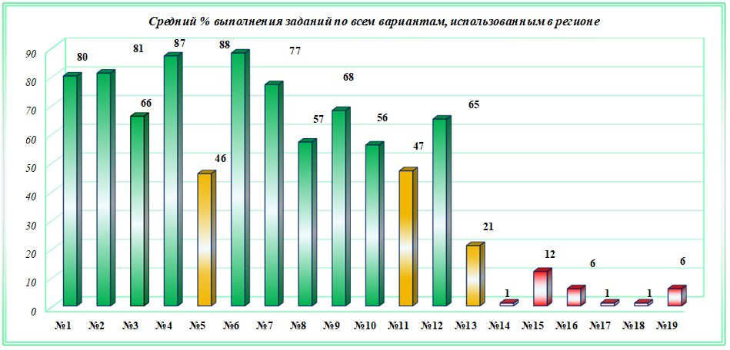
Диаграмма № 8

Диаграмма №9
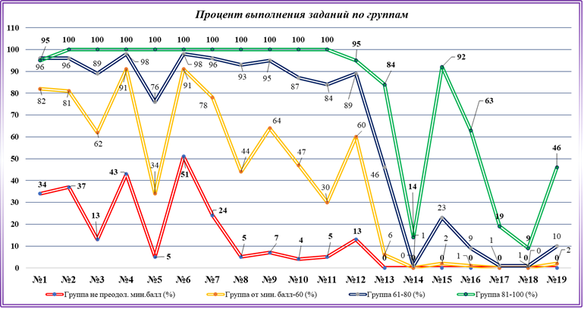

Комплексный анализ выполнения контрольно-измерительных материалов (КИМ) проводился на основании результатов статистического анализа, охватывающего весь массив данных, полученных в основной день основного периода экзамена по профильному уровню математики. Для иллюстрации приводятся примеры заданий из открытого варианта КИМ № 346.
Задание № 1. Геометрическая задача базового уровня сложности, предназначенная для оценки умения выполнять действия с геометрическими фигурами в рамках курса «Планиметрия».
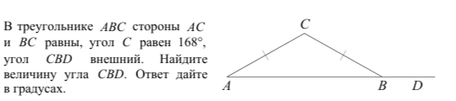 | Результаты выполнения заданий за 2025 год демонстрируют средний показатель в 80%. В отдельных группах результаты распределены следующим образом: группа 1 – 34%, группа 2 - 82%, группа 3 - 96%, группа 4 - 95%.  В 2024 году средний показатель выполнения заданий составил 79%. В разрезе групп результаты распределились следующим образом: группа 1 - 41%, группа 2 - 79%, группа 3 - 95%, группа 4 - 100%.  Анализ выполнения заданий показал, что подавляющее большинство участников экзамена профильного уровня успешно справились с поставленными задачами.

С этим заданием успешно справились 80% участников экзамена, немного лучше результата прошлого года (79%). В группе, не преодолевших минимальный пороговый балл, процент выполнения задания составил 34%. В текущем учебном году данное задание было направлено на проверку способности решать планиметрические задачи, связанные с определением геометрических величин, включая элементы треугольника, углов. Низкий процент выполнения задания в указанной группе учащихся может быть обусловлен сложностями в освоении геометрического материала. Следует отметить, что задания подобного типа включены в первую часть контрольно-измерительных материалов (КИМ) основного государственного экзамена (ОГЭ) и регулярно отрабатываются на уроках математики в основной школе. Основные ошибки, допущенные участниками экзамена, были связаны с незнанием свойства равнобедренного треугольника, согласно которому углы при его основании равны. Подобную ошибку совершили около 9% участников, выполнявших данный вариант экзаменационной работы. В рамках выполнения заданий варианта № 346, 57 участников (9,5% от общего числа) предоставили верный ответ 174. Массовые ошибочные ответы включают следующие значения: 94; 76; 6; 97; 168; 154. Эти значения были зафиксированы у 6 участников, что составляет 1% от общего числа участников, предоставивших неверные ответы по данному заданию.
Задание № 2. Геометрическая задача базового уровня сложности, предназначенная для проверки навыков определения координат точки, выполнения операций над векторами, вычисления скалярного произведения вектора. Это задание направлено на расширение возможностей решения геометрических задач с использованием векторного метода, установление межпредметных связей, в том числе между математикой и физикой.
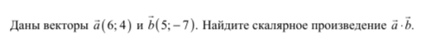 | Результаты выполнения задания: среднее значение результативности составляет 81%. В рамках отдельных групп зафиксированы следующие показатели: группа 1 - 37%, группа 2 - 81%, группа 3 - 96%, группа 4 - 100%

С данным заданием успешно справились 81% выпускников текущего года. В группе участников, набравших наивысшие баллы на ЕГЭ, процент выполнения задания составил 100%, тогда как в группе, не преодолевших минимальный порог, этот показатель составил 37%. Материал по теме «Векторы» изучается в третьей четверти 9 класса. Однако многие учащиеся и даже педагоги не уделяют должного внимания изучению этой темы, сосредоточиваясь на подготовке к ОГЭ. В задании данного варианта была предложена задача на нахождение скалярного произведения векторов. Из 81% участников, выполнявших данный вариант, 4% допустили ошибку при определении скалярного произведения вектора. В группе выпускников, набравших от минимального до 60 баллов на экзамене, процент выполнения данного задания также составил 81%. Для успешного выполнения задания ученик должен обладать знаниями основных математических формул для нахождения длины вектора и скалярного произведения, а также уметь определять координаты вектора. Вектор является фундаментальным понятием современной математики и широко применяется в различных её областях, таких как линейная алгебра, аналитическая и дифференциальная геометрия, функциональный анализ. В школьном курсе физики понятие вектора также играет важную роль, способствуя установлению межпредметных связей между математикой и физикой.
В рамках выполнения заданий варианта № 346, 53 участников (8,9% от общего числа) предоставили верный ответ 2. Массовые ошибочные ответы включают следующие значения: -2; 5; -22; 56; 12; 16. Эти значения были зафиксированы у 6 участников, что составляет 1% от общего числа участников, предоставивших неверные ответы по данному заданию. Основными затруднениями стали: неправильный учёт угла, неправильный учёт направления векторов.
Задание № 3. Геометрическая задача базового уровня сложности по разделу «Стереометрия». В данном задании требуется вычислить площадь поверхности шара.
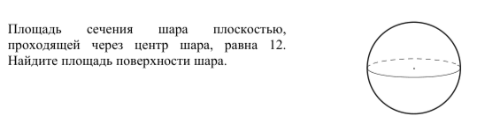 | Результаты выполнения задания: среднее значение результативности составляет 66%. В рамках отдельных групп зафиксированы следующие показатели: группа 1 - 13%, группа 2 - 62%, группа 3 - 89%, группа 4 - 100%
В данном регионе средний процент выполнения задания составил 66%. Процент выпускников, не преодолевших минимальный порог, составил 13%, а в группе высокобалльников результат достиг 100%. По сравнению с предыдущим годом, наблюдается снижение на 7% числа учащихся, успешно справившихся с заданием, и снижение на 7% числа тех, кто не набрал минимальные баллы. В группе высокобалльников без изменения. Анализ веера ответов показал, что значительная часть учащихся допустила ошибки в применении формулы. Возможно, выбор ответов был произведен случайным образом, так как некоторые из предложенных вариантов не могут быть получены в результате корректных математических вычислений. Анализ результатов выполнения заданий данного типа выявил недостаточное владение теоретическим материалом и отсутствие сформированных навыков решения задач на комбинацию геометрических тел. Проблемы в решении стереометрических задач обусловлены недостатками в преподавании данного раздела в современной школе. Зачастую наблюдается формальное изложение теоретического материала с акцентом на решение вычислительных задач, без достаточного формирования у учащихся пространственного представления о геометрических фигурах и их взаимосвязях. Обратить внимание учителей математики на важность обеспечения осознанного усвоения понятий и формул в разделе стереометрии. В процессе контроля уровня подготовки учащихся на уроках геометрии следует уделять особое внимание усвоению вопросов, которые традиционно вызывают наибольшие затруднения у обучающихся. При изложении нового материала необходимо систематически проверять степень понимания учащимися основных элементов представляемой информации. Рекомендуется стимулировать учащихся к задаванию вопросов в случае возникновения трудностей при усвоении учебного материала. Для поддержания интереса к процессу усвоения знаний следует применять разнообразные педагогические методы и приемы. Важно обеспечивать многообразие подходов к обучению, способствующих активному и всестороннему усвоению материала всеми учащимися.
В рамках выполнения заданий варианта № 346, 48 участников (8% от общего числа) предоставили верный ответ 48. Массовые ошибочные ответы включают следующие значения: 36; 3; 12; 100; 26; 84;6;28. Эти значения были зафиксированы у 14 участников, что составляет 2,3% от общего числа участников, предоставивших неверные ответы по данному заданию. В процессе вычисления площади поверхности шара могут возникнуть следующие погрешности: Использование некорректного радиуса. Необходимо применять именно радиус шара, а не её диаметр. Несоблюдение порядка выполнения математических операций. Важно строго следовать последовательности действий: первоначально возвести радиус в квадрат, затем умножить полученный результат на 4π.Преждевременное округление. Рекомендуется выполнять округление итогового значения только после завершения всех необходимых вычислений, чтобы минимизировать потенциальные ошибки. Применение неточного значения числа π. Для повышения точности расчётов рекомендуется использовать приближённое значение числа π, например, 3,14, вместо его точного значения. Некорректное соответствие единиц измерения. Необходимо удостовериться, что радиус шара выражен в единой системе измерений.
Задание № 4. Практико-ориентированное задание базового уровня.
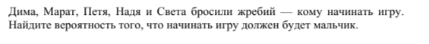 | Результаты выполнения задания: среднее значение результативности составляет 87%. В рамках отдельных групп зафиксированы следующие показатели: группа 1 - 43%, группа 2 - 91%, группа 3 - 98%, группа 4 - 100%

Данное задание предназначено для демонстрации применения формулы определения классической вероятности события. Задания данного типа демонстрируют высокую степень решаемости выпускниками в течение последних лет. Средний процент выполнения данного задания выпускниками составляет 87%, что свидетельствует о значительном уровне подготовки экзаменуемых. По сравнению с предыдущим годом наблюдается увеличение на 5% количества выпускников, успешно справившихся с данным заданием.
Основной проблемой при выполнении данного задания является невнимательный анализ условия задачи, что приводит к неверному определению количества благоприятных исходов события. В группах, достигших результата выше 61 балла на экзамене, показатель выполнения данного задания превышает 98%. В рамках выполнения заданий варианта № 346, 57 участников (9,5% от общего числа) предоставили верный ответ 0,6. Массовые ошибочные ответы включают следующие значения: 0,4; 06; 16,6. Эти значения были зафиксированы у 7 участников, что составляет 1,1% от общего числа участников, предоставивших неверные ответы по данному заданию.
Ответ 06 был оформлен без использования запятых, что является нарушением. Произошел некорректный перенос ответа в бланк, что может повлиять на его корректное интерпретирование. В процессе решения задач по теории вероятностей часто возникают ошибки. К числу наиболее распространенных можно отнести: неправильное понимание условий задачи; ошибочное применение математических формул; ошибки в вычислительных процедурах; некорректная интерпретация полученных результатов. Данные ошибки могут быть обусловлены тем, что некоторые логические конструкции кажутся очевидными, однако на самом деле они не подкреплены математическими методами, а основаны на интуитивных предположениях, неправильное чтение условия.
Задание № 5. Повышенный уровень сложности.
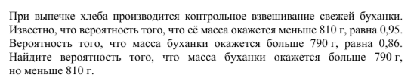 | Результаты выполнения задания: среднее значение результативности составляет 46%. В рамках отдельных групп зафиксированы следующие показатели: группа 1 - 5%, группа 2 - 34%, группа 3 - 76%, группа 4 - 100%
При выполнении заданий данного типа требуется применять базовые теоремы теории вероятностей, а также алгоритмы вычисления вероятности суммы и произведения случайных событий.
В рассматриваемом регионе в 2025 году наблюдался средний процент выполнения данного задания, составивший 46%, что представляет собой увеличение на 1% по сравнению с предыдущим годом. Данное изменение является незначительным, и можно считать, что результаты выполнения заданий остались на прежнем уровне. Однако анализ вариативного ряда ответов позволяет выявить наиболее распространённую ошибку, связанную с вычислительными аспектами, а именно, с заменой десятитысячных долей на тысячные (5%). Следует отметить, что во всех анализируемых группах участников наблюдается положительная динамика в выполнении заданий.
Задания повышенной сложности из раздела теории вероятностей и статистики традиционно представляют значительные трудности для экзаменуемых. В текущем году многие выпускники испытывали затруднения в корректной интерпретации условий задачи, а также допускали ошибки при выполнении вычислительных операций, в частности, при сложении десятичных дробей. В рамках выполнения заданий варианта № 346, 29 участников (4,8% от общего числа) предоставили верный ответ 0,81. Массовые ошибочные ответы включают следующие значения: 0,09; 0,19; 0,817; 0; 0,168; 800; 0,86; 0,91; 0,71; 0,87; 09. Эти значения были зафиксированы у 30 участников, что составляет 5% от общего числа участников, предоставивших неверные ответы по данному заданию. Возможные причины возникновения ошибок включают: неправильное применение теорем сложения и умножения вероятностей. При решении задач, связанных с зависимыми и независимыми событиями, необходимо корректно различать случаи применения соответствующих математических методов. В частности, для независимых событий используется теорема умножения вероятностей, тогда как для зависимых событий требуется определение условной вероятности с последующим применением соответствующих математических операций. Отсутствие теоретических знаний в области теории вероятностей оказало влияние на решение данной задачи. В результате были получены некорректные ответы: 800 и 0. Следует отметить, что в теории вероятностей вероятность события не может превышать 1. Вероятности событий находятся в интервале от 0 до 1. Значение 0 означает, что событие не произойдёт с абсолютной уверенностью, а значение 1 указывает на неизбежность события. Все вероятности, лежащие между этими крайними значениями, соответствуют случайным событиям.
Задание № 6. Задание № 6, базовый уровень сложности, направлено на проверку способности решать простейшие уравнения.
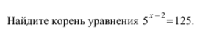 | Результаты выполнения задания: среднее значение результативности составляет 88%. В рамках отдельных групп зафиксированы следующие показатели: группа 1 - 51%, группа 2 - 91%, группа 3 - 98%, группа 4 - 100%

Данный тип заданий является наиболее распространенным и характеризуется высоким уровнем выполнения — 88%. Процент успешного решения задания также высок в группе учащихся, набравших минимальное количество баллов (27-60), составляя 91%.
Если в группе, набравшей до 60 баллов, задание было успешно выполнено подавляющим большинством учащихся (91%), то для тех, кто не достиг порогового значения успешности, оно оказалось нерешаемым в 51% случаев. Это позволяет сделать вывод о том, что уравнения данного типа решаются на достаточно уровне. При этом около 4,5% выпускников допустили ошибку в вычислениях, что является наиболее распространённой ошибкой в данном задании. В таких заданиях учащиеся обычно допускают ошибки при переносе слагаемых из одной части уравнения в другую, арифметические ошибки. Необходимо включать простейшие уравнения в устную работу, требовать от обучающихся объяснения решений с обоснованием шагов решения. В рамках выполнения заданий варианта № 346, 58 участников (9,7% от общего числа) предоставили верный ответ 5. Массовые ошибочные ответы включают следующие значения: 7; 8; 0,25. Эти значения были зафиксированы у 3 участников, что составляет 0,5% от общего числа участников, предоставивших неверные ответы по данному заданию. Причины возникновения ошибок при решении уравнений могут быть следующими: некорректное распределение множителей или упрощение выражений может привести к неверным результатам. после нахождения решения необходимо осуществить проверку для подтверждения его корректности. Ошибки могут возникнуть вследствие недостаточного понимания математических свойств квадратов и корней. Использование равенств, у которых области определения правой и левой частей различаются, также может привести к некорректным результатам. Для предотвращения ошибок рекомендуется строго следовать алгоритму решения, тщательно проверять каждый этап выполнения задачи, а также изучать типовые задачи и методы их решения.
Задание № 7. Базовый уровень сложности. Задание проверяет сформированность умения вычислять значения числовых выражений, осуществляя необходимые преобразования.
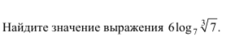 | Результаты выполнения задания: среднее значение результативности составляет 77%. В рамках отдельных групп зафиксированы следующие показатели: группа 1 - 24%, группа 2 - 78%, группа 3 - 96%, группа 4 - 100%  В данном задании отчетливо проявляется дифференциация между участниками, обладающими различными уровнями подготовки.

В рассматриваемом регионе в 2025 году наблюдался средний процент выполнения данного задания, составивший 77%, что представляет собой увеличение на 18% по сравнению с предыдущим годом. Процент успешного решения задания также высок в группе учащихся, набравших количество баллов до 60, составляя 78%. В рамках выполнения заданий варианта № 346, 55 участников (9,2% от общего числа) предоставили верный ответ 2. Массовые ошибочные ответы включают следующие значения: 0,5; 174; 1; 0. Эти значения были зафиксированы у 5 участников, что составляет 0,8% от общего числа участников, предоставивших неверные ответы по данному заданию. При выполнении операций с логарифмическими выражениями, включая уравнения и неравенства, часто возникают типичные ошибки, обусловленные нарушением равносильности преобразований, недостаточной внимательностью к области определения функции и другими факторами. Подобные ошибки могут быть следствием недостаточного знания свойств логарифмических функций, невнимательности или применения шаблонных методов решения. Учащиеся часто забывают о правилах преобразования логарифмов, таких как логарифм произведения, частного или степени. Нарушение равносильности преобразований может привести к потере корней или появлению посторонних решений. Например, потеря корней возникает, когда обе части уравнения делятся на выражение, содержащее неизвестную величину, что может привести к исключению корней, при которых это выражение становится равным нулю. Для предотвращения данных ошибок необходимо осуществлять обучение свойствам логарифмов с акцентом на их практическое применение. Рекомендуется использовать примеры и задачи для закрепления теоретического материала и развития навыков его применения.
Задание № 8. Классическое задание на геометрический смысл производной. Задание проверяло умение выполнять действия с функциями.

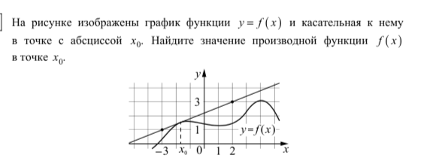 | Результаты выполнения задания: среднее значение результативности составляет 57%. В рамках отдельных групп зафиксированы следующие показатели: группа 1 - 5%, группа 2 - 44%, группа 3 - 93%, группа 4 - 100%

Согласно результатам проведенного анализа, около 57% выпускников продемонстрировали высокий уровень понимания взаимосвязи между свойствами и характеристиками функций, их графическим представлением и производными.
При решении данного задания с наибольшими трудностями столкнулись ребята из категорий группы «1», и группы «2», процент выполнения 5% и 44% соответственно. В рамках выполнения заданий варианта № 346, 36 участников (6% от общего числа) предоставили верный ответ 0,4. Массовые ошибочные ответы включают следующие значения: -2,5,-1; 04; 2,1; -0,4 и т.д. Эти значения были зафиксированы у 19 участников, что составляет 3,1% от общего числа участников, предоставивших неверные ответы по данному заданию
Анализ ошибок подтверждает наличие попыток угадать верный ответ. Учащиеся путают понятия функции и её производной. Непонимание именно базовых основ, связанных с производной, свидетельствует о предметных дефицитах, экзаменуемых в математическом анализе у школьников старших классов. Любое некорректное действие в данном задании приводит к неверному результату. Важно отметить, что точки необходимо искать на касательной, а не на графике функции f(x). Исходя из этого можно судить о недостаточно сформированном навыке при решении этих задач. Рекомендуется активизировать практику выполнения заданий, направленных на построение графиков производных функций по графикам исходных функций и наоборот, а также на интерпретацию функций и их производных. Стабильно низкий уровень усвоения основ математического анализа в течение последних лет вызывает обеспокоенность и требует внесения коррективов на уровне образовательных организаций, муниципальных методических служб и системы методической подготовки учителей и преподавателей Республики Ингушетия. При изучении основ математического анализа учителям рекомендуется акцентировать внимание не на формальных вычислениях, а на понимании концепции производной, её геометрической и физической интерпретации. Также необходимо обучать учащихся анализу графиков функции и её производной, проведению сравнительных исследований и установлению логических взаимосвязей между этими функциями. Для достижения поставленных целей предлагается организовать серию мастер-классов и практикумов на тему «Изучение основ дифференциального исчисления в школьном курсе математики».
Задание № 9. относится к категории повышенного уровня сложности и является практико-ориентированным заданием. В рамках данного задания учащимся необходимо было подставить известные значения параметров в соответствующую формулу и вычислить значение неизвестного параметра. Задача не содержала скрытых сложностей в формулировке и требовала исключительно точности и аккуратности при подстановке значений, а также корректности выполнения математических операций.
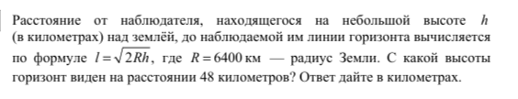 | Результаты выполнения задания: среднее значение результативности составляет 68%. В рамках отдельных групп зафиксированы следующие показатели: группа 1 - 7%, группа 2 - 64%, группа 3 - 95%, группа 4 - 100%

Результаты выполнения задания показали, что 68% учащихся успешно справились с задачей, что на 22% превышает показатель предыдущего года. Следует отметить, что среди учащихся, набравших более 80 баллов, результаты выполнения данного задания были наилучшими и составили 100%. В группе участников, не преодолевших минимальный пороговый балл, данное задание успешно выполнили лишь 7% выпускников. Это обусловлено недостаточной сформированностью вычислительных навыков и невнимательным анализом формулировки задачи. В рамках выполнения заданий варианта № 346, 40 участников (6,7% от общего числа) предоставили верный ответ 0,18. Массовые ошибочные ответы включают следующие значения: 018; 0,16; 7372,8 и т.д.. Эти значения были зафиксированы у 15 участников, что составляет 2,5% от общего числа участников, предоставивших неверные ответы по данному заданию. В рамках задания была проведена проверка способности осуществлять практические вычисления с использованием математических формул, а также решать прикладные задачи, включая задачи физического характера, с акцентом на элемент содержания, связанный с уравнениями. Анализ результатов позволил выявить одну из возможных причин некорректных ответов, а именно. Среди выявленных ошибок при выполнении данного задания можно выделить: Некорректное прочтение условия задачи, что привело к искажению исходных данных. Путаницу в интерпретации числовых и переменных значений; недостаточный уровень сформированности навыков решения базовых показательных уравнений; арифметические ошибки, возникшие вследствие неправильного выполнения вычислительных операций.

Задание № 10. Повышенный уровень сложности. Текстовая задача на движение.

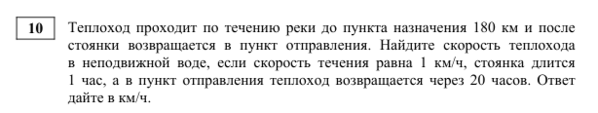 | Результаты выполнения задания: среднее значение результативности составляет 56%. В рамках отдельных групп зафиксированы следующие показатели: группа 1 - 4%, группа 2 - 47%, группа 3 - 87%, группа 4 - 100%

В 2025 году средний процент выполнения задания снизился с 67 % в 2024 году до 56 %. Процент выполнения заданий по различным группам варьировался в диапазоне от 47 % до 100 %, что свидетельствует о достаточно высоком уровне освоения темы большинством учащихся. Однако в группе «1» с наименьшим баллом (до 27 баллов) только 4 % выпускников успешно справились с заданием. В группе «2» с выполнением задания справились 47% учащихся, что соответствует оценке «3». В рамках выполнения заданий варианта № 346, 38 участников (6,3% от общего числа) предоставили верный ответ 19. Массовые ошибочные ответы включают следующие значения: 18; 120; 20; 5; 0,6; 8,5 и т.д.. Эти значения были зафиксированы у 15 участников, что составляет 2,5% от общего числа участников, предоставивших неверные ответы по данному заданию. Анализ результатов позволил выявить наиболее часто встречающиеся ошибки, характерные для данной группы учащихся. Низкие показатели в группе «1» (4%) обусловлены недостаточным уровнем сформированности навыков построения математической модели задачи в виде уравнения или системы уравнений и решения полученных уравнений. Кроме того, у значительной части экзаменуемых наблюдается недостаточное развитие навыков интерпретации условий задачи, корректного формирования математической модели, решения уравнения и верификации результата. Для устранения выявленных дефицитов необходимо проводить целенаправленную работу на уровне основной школы, особенно в рамках подготовки к основному государственному экзамену (ОГЭ). При обучении решению текстовых задач учителям следует акцентировать внимание на рациональных методах решения и смысловой проверке найденных значений переменной. Ошибки, приведшие к неверным ответам, скорее всего связаны либо с непониманием условия задачи, либо с неумением работать с полученной математической моделью задачи. Также ошибки возможны из-за громоздких вычислений и преобразований. Важно акцентировать внимание учащихся на необходимости тщательного и полного прочтения всех инструкций и условий заданий, чтобы минимизировать риск возникновения подобных ошибок в будущем и предотвратить снижение оценки. Рекомендуется также обучать учащихся приемам самопроверки, а задания на решение текстовых задач включать как в аудиторную, так и в домашнюю работу. Уровень выполнения данной задачи должен быть существенно повышен, особенно среди участников экзамена профильного уровня.

Задание № 11. Повышенный уровень сложности. Задание проверяет умение работать с графиками элементарных функций.

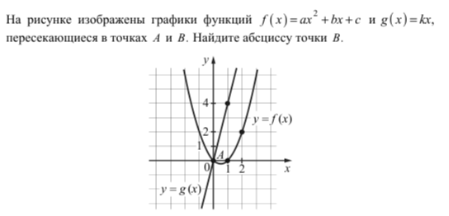 | Результаты выполнения задания: среднее значение результативности составляет 47%. В рамках отдельных групп зафиксированы следующие показатели: группа 1 - 5%, группа 2 - 30%, группа 3 - 84%, группа 4 - 100%

Повышенный уровень сложности. Задание направлено на проверку навыков работы с графиками элементарных функций. Процент выполнения данного задания составил 47%, что свидетельствует о снижении уровня решения на 22% по сравнению с предыдущими показателями.
Снижение процента выполнения наблюдается во всех группах участников экзамена:
- в группе участников, не набравших минимальный балл, снижение составило 8%;
- в группе участников, набравших до 60 баллов, снижение составило 18%;
- в группе участников, набравших до 80 баллов, снижение составило 9%.
В группе участников, набравших 100 баллов, процент выполнения остался без изменений. 30% учащихся продемонстрировали выполнение задания на оценку «3». В группе «1» (5% от общего числа участников) выявлены значительные трудности, обусловленные недостаточной подготовкой данной категории выпускников. Наблюдается наличие некоторого количества незаполненных ответов. Учащиеся допускают ошибки при решении показательных уравнений или при определении основания показательной функции.
49% учащихся, выполнивших данный вариант задания, предоставили корректный ответ, равный -5.
Проведенный анализ выявил ярко выраженные дефициты в компетенциях группы «1». Данный факт требует особого внимания при разработке и реализации дифференцированных образовательных программ для учащихся старших классов. В рамках выполнения заданий варианта № 346, 31 участников (5,2% от общего числа) предоставили верный ответ 5. Массовые ошибочные ответы включают следующие значения: 4; 3; 6; 0,5; 8,2; 2; 4,8; 0,6. Эти значения были зафиксированы у 17 участников, что составляет 2,8% от общего числа участников, предоставивших неверные ответы по данному заданию.
Задание № 12. Повышенный уровень сложности. Задача на производную и исследование функции.
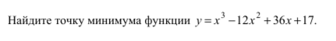 | Результаты выполнения задания: среднее значение результативности составляет 65%. В рамках отдельных групп зафиксированы следующие показатели: группа 1 - 13%, группа 2 - 60%, группа 3 - 89%, группа 4 - 95%

Повышенный уровень сложности задания предполагал нахождение точки минимума функции смешанного типа и подставить значение абсциссы. Для выполнения задачи требовалось провести исследование функции в соответствии с установленным алгоритмом, включающим решение алгебраического уравнения. Процент успешного выполнения задания составил 65%, в то время как в группе, не достигшей минимального балла, этот показатель оказался на уровне 13%. В сравнении с аналогичным заданием, выполненным в 2024 году, наблюдается незначительное снижение процента выполнения с 65% до 66%. Для всех учащихся, за исключением группы, не достигшей порогового значения успешности, можно констатировать, что большинство участников справились с выполнением задания.
По нашему мнению, причиной ошибки стало использование учителями распространённого метода решения задач: «если в задании присутствует логарифмическая или показательная функция, то для определения наибольшего или наименьшего значения функции необходимо найти точки, в которых данная функция обращается в ноль». Однако в рассматриваемой задаче данный метод не мог быть применён, так как требовалось найти точки минимума функции. Тем не менее, часть учащихся некорректно применила данный метод, приведя ответ к нулевому значению. Процент таких случаев составил 3% (вариант_346).
Основные ошибки, допущенные участниками при выполнении задания, были также связаны с этапом дифференцирования, а также с решением алгебраического уравнения (20%, вариант 346). Задания подобного типа входят в курс алгебры и математического анализа для 10-11 классов. Умения и знания, проверяемые данными заданиями, оказались недостаточно сформированными у выпускников.
Рекомендуется, чтобы учителя обучали выпускников и методам перебора вариантов и оценки. В частности, в предложенном на экзамене примере применение этих методов было бы целесообразным, эффективным и не требовало значительных временных затрат, через нахождения производной разности трёх компонентов и решения дробно-рационального уравнения.
Детальный анализ результатов единого государственного экзамена по профильному уровню математики выявил существенные погрешности в ответах участников при выполнении заданий с кратким ответом. Эти погрешности не являются случайными и имеют систематический характер. Систематичность ошибок проявляется в их массовой повторяемости среди ответов экзаменуемых. Реконструкция предполагаемых решений, приводящих к неверным ответам, позволяет выявить содержательную сущность этих ошибок.
Информация о выявленных типичных ошибках имеет высокую практическую значимость для учителей математики при планировании учебного процесса и корректировке применяемых методик обучения. В связи с этим, особое внимание к выполнению заданий с кратким ответом является необходимым условием при подготовке к ЕГЭ по профильному уровню математики.
Общую динамику изменения процента выполнения заданий с кратким ответом за последние три года отобразим в диаграмме ниже.

Диаграмма № 10

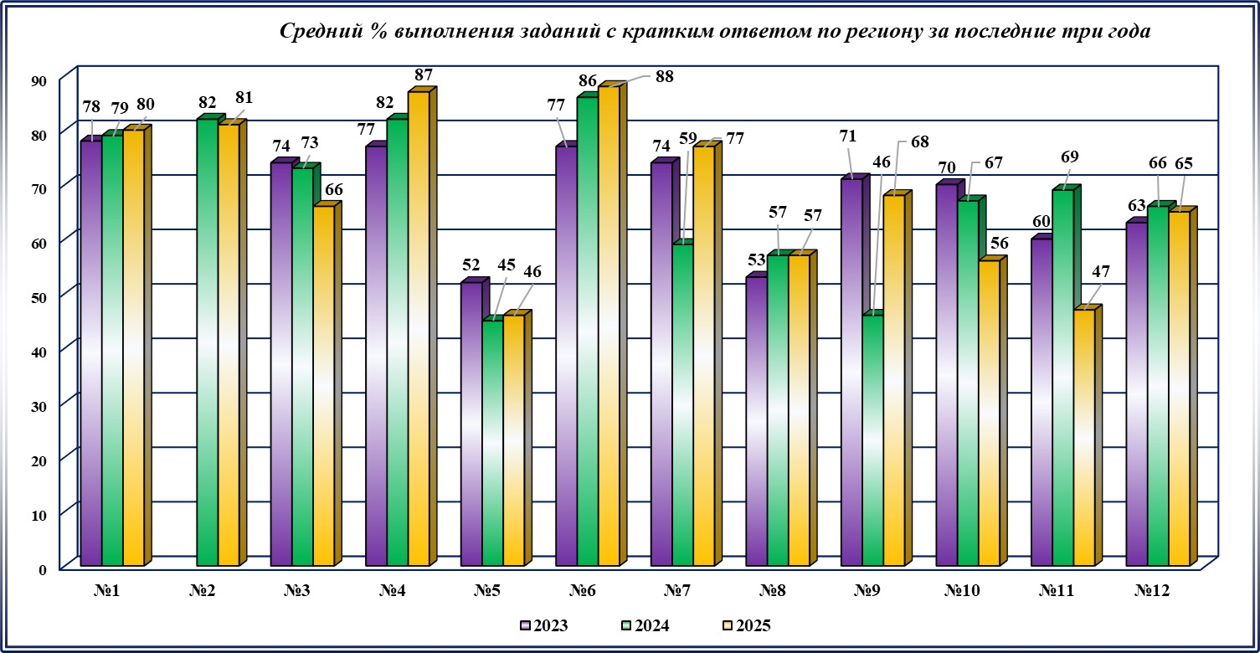

Задание № 13. Повышенный уровень сложности. В рамках данного задания необходимо определить общее решение тригонометрического уравнения и выбрать частные решения из заданного интервала. В соответствии с критериями оценивания, правильное и аргументированное решение данного задания оценивается в два балла.

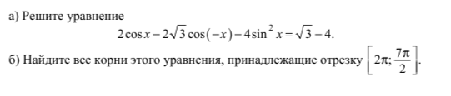 | Результаты выполнения задания: среднее значение результативности составляет 21%. В рамках отдельных групп зафиксированы следующие показатели: группа 1 - 0%, группа 2 - 6%, группа 3 - 46%, группа 4 - 84%

Согласно результатам государственной итоговой аттестации, в 2025 году максимальный балл за выполнение данного задания был получен 21% участников экзамена (в 2024 году этот показатель составил 19%). Один балл был присужден 8% участников.
Для успешного выполнения задания выпускникам необходимо было применить формулы двойного угла и приведения, разложить полученное уравнение на множители и решить простейшие тригонометрические уравнения. Среди участников, набравших 81 балл и более, уровень выполнения данного задания составил 84%, что на 10% ниже, чем в предыдущем году. 76% учащихся не приступили к выполнению задания 13. Анализ допущенных ошибок показал, что среди наиболее распространенных ошибок можно выделить некорректное использование формулы приведения, неточности при решении базовых тригонометрических уравнений и вычислительные погрешности при определении корней уравнения, находящихся в пределах заданного интервала. Рекомендуется регулярно проводить практическую работу с тригонометрическим кругом, а также применять методики, основанные на решении одной задачи с использованием одного метода. В процессе подготовки к экзаменам значительная часть выпускников предпочитает избегать выполнения заданий с развернутым ответом, ограничивая свою деятельность решением типовых заданий с краткими ответами. В образовательных организациях, демонстрирующих низкие результаты, на занятиях основное внимание уделяется анализу прототипов заданий первой части экзамена, без углубления в решение задач повышенной сложности. Систематическая и целенаправленная работа учителя и ученика позволяет успешно справляться с заданием 13 даже среднеуспевающим учащимся. При изучении темы «Тригонометрия» в рамках учебного процесса необходимо акцентировать внимание на методах и техниках решения тригонометрических уравнений различных типов, а также формировать навыки нахождения частных решений уравнений в заданных интервалах. Рекомендуется систематически практиковать работу с тригонометрическим кругом и методики проведения уроков, посвященных одной задаче или одному методу.
Задание № 14. Повышенный уровень сложности. Оно проверяет умение работать с пространственными фигурами, проверяет сформированность причинно-следственных связей и способность учащегося использовать доказательный подход. Допускается частичное решение этой задачи (пункт а или б с опорой или без на пункт а). Стереометрическая задача по-прежнему является самой сложной для выполнения. Максимальное количество первичных баллов составляет 3. С данной задачей справились лишь некоторые учащиеся, преодолевшие границу в 80 итоговых баллов.

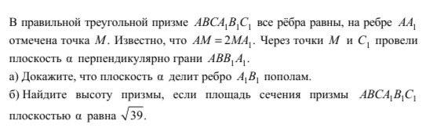 | Результаты выполнения задания: среднее значение результативности составляет 1%. В рамках отдельных групп зафиксированы следующие показатели: группа 1 - 0%, группа 2 - 0%, группа 3 - 1%, группа 4 - 14%
Стереометрическая задача представляет собой наиболее сложную для выполнения среди всех заданий, включенных в контрольно-измерительные материалы (КИМ) единого государственного экзамена (ЕГЭ). Как правило, к ее решению приступают учащиеся, набравшие более 80 балла по результатам анализа. Однако даже для наиболее подготовленных школьников выполнение данного задания часто оказывается затруднительным из-за нехватки времени для тщательного обдумывания и оформления решения.
Статистические данные свидетельствуют о том, что 98% участников экзамена не приступали к выполнению данной задачи или не смогли правильно выполнить ни один из ее пунктов. В пункте а) Многие экзаменуемые допускали ошибочные утверждения, что приводило к некорректному доказательству. Пункт б) задачи также вызывает затруднения у большинства участников. Нежелание приступить к выполнению данного пункта часто обусловлено ошибками в применении основных геометрических теорем и принципов, а также арифметическими ошибками. Одной из причин недостаточной подготовленности учащихся к решению геометрических задач повышенной сложности является отсутствие преемственности между основной и старшей школой. Геометрический материал характеризуется повышенной сложностью для усвоения учащимися, а при подготовке к экзаменам наблюдается недостаточное количество времени, отведенного на детальный разбор планиметрических задач. Ошибки могут возникать вследствие незнания или некорректного применения формул, неумения использовать основные свойства многогранников, арифметических ошибок, а также неверного понимания условий задач и, что при подготовке к экзамену упор делается лишь на решение простейших наглядных и вычислительных заданий. Процент выполнения данного задания стабильно остается на неизменном уровне. Средний показатель выполнения составляет 1% в 2025 году, 1% в 2024 году и 1% в 2023 году.
При подготовке к ЕГЭ рекомендуется уделить особое внимание повторению определений основных стереометрических величин (углов и расстояний между различными объектами в пространстве), методов их вычисления, а также наиболее часто используемых фактов геометрии (признаки параллельности и перпендикулярности, теорема о скрещивающихся прямых, теорема о трёх перпендикулярах, формула длины диагонали прямоугольного параллелепипеда и другие). Особое внимание следует уделить формированию у обучающихся способности решать задачи с применением различных методов, включая геометрические и аналитические подходы.
Необходимо на уроках требовать от учащихся предоставления пояснений и доказательств при решении задач, а также обоснованных устных ответов. Для этого следует обучать учащихся навыкам доказательства. Умение доказывать формируется поэтапно не только в процессе решения задач, но и при доказательстве теорем, что является одной из ключевых составляющих геометрии.
Учитель не должен игнорировать необходимость демонстрации доказательства на уроках и проведения опроса учащихся по доказательству базовых утверждений, даже при недостатке времени.
Задание № 15. Повышенный уровень сложности. В рамках задания необходимо было решить рациональное неравенство относительно показательной функции с применением метода замены переменной. Максимальный балл за выполнение задания получили 12% участников экзамена, что составляет на 1% больше, чем в предыдущем году. Один балл за решение задания был присужден 3% выпускников. В группе участников, продемонстрировавших высокие результаты, 89% успешно справились с заданием.
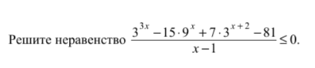 | Результаты выполнения задания: среднее значение результативности составляет 12%. В рамках отдельных групп зафиксированы следующие показатели: группа 1 - 0%, группа 2 - 2%, группа 3 - 23%, группа 4 - 92%

По сравнению с 2024 годом, наблюдается незначительный рост результативности, составивший приблизительно 1%, до уровня около 11%. В 2022 году 14% участников ЕГЭ справились с показательным неравенством повышенной сложности.
Различие в результатах, несмотря на его незначительность, объясняется прежде всего различиями в типах трансцендентных функций, используемых в неравенствах. В 2023 году применялась логарифмическая функция, в 2024 году – показательная и дробно-рациональная, а в 2025 году использование рациональных функций относительно показательной.
Решение логарифмических неравенств требует проверки большего количества дидактических единиц, включённых в программу, по сравнению с решением показательных неравенств. Основной массив ошибок связан с недостаточным владением методом интервалов при переходе через нуль функции с чётным показателем, отсутствием ограничений на знаменатель дроби и, в единичных случаях, с неосуществлением обратной замены при введении замены переменной. Это приводило к потере или появлению лишних решений, включая граничные точки. Допущены и вычислительные ошибки, неверно выделены промежутки при решении неравенства методом интервалов. Спектр предложенных методов решения разнообразен. Метод рационализации является достаточно популярным. В действующих учебно-методических комплексах по математике методика изучения типологии и методологии решения тригонометрических уравнений, показательных и логарифмических неравенств изложена полно и грамотно. Однако задачный материал недостаточно разнообразен и объёмен для эффективной отработки соответствующих навыков. Тем не менее, существует достаточное количество источников для организации тренингов в свободном доступе. Рекомендуется практиковать методики проведения уроков, посвящённых одной задаче или одному методу, для углубления понимания и закрепления навыков решения неравенств.
Задание № 16 повышенного уровня сложности представляет собой задачу экономического характера, направленную на проверку практических навыков применения математических методов в повседневной жизни, а также на оценку способностей учащихся к построению и исследованию математических моделей. За корректное решение данной задачи начисляется 2 балла.
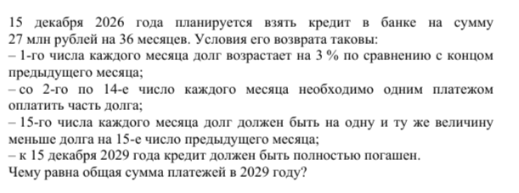 | Результаты выполнения задания: среднее значение результативности составляет 6%. В рамках отдельных групп зафиксированы следующие показатели: группа 1 - 0%, группа 2 - 1%, группа 3 - 9%, группа 4 - 63%

В текущем году задание было представлено в виде задачи на аннуитет, относящейся к категории «банковских» задач. Анализ выполненных работ показал, что значительная часть ошибок связана с неверным составлением математической модели (вместо равных платежей учащиеся считали, что долг уменьшается на одну и ту же величину). Кроме того, в работах учащихся, получивших 1 балл, часто встречаются вычислительные ошибки. Рекомендуется выполнять вычисления с использованием обыкновенных дробей, что значительно упрощает процесс решения. Одной из возможных причин неудовлетворительных результатов выполнения задания является методологическая ошибка, допускаемая рядом преподавателей. Вместо формирования у учащихся навыков конструирования математических моделей, некоторые педагоги фокусируются на механическом применении алгоритмов, использованных при решении аналогичных задач в предыдущих учебных периодах. Кроме того, иногда учителя вводят элементы экономической теории, не имеющие прямого отношения к рассматриваемой задаче. Важно отметить, что все необходимые данные для решения задачи уже представлены в её условиях, и дополнительные знания не требуются. Основной фактор, препятствующий успешному выполнению задания или приводящий к некорректному построению математической модели, заключается в попытках учащихся буквально воспроизвести алгоритмы, применявшиеся при решении аналогичных задач в прошлом. Следует отметить, что в последние годы наблюдается отрицательная динамика в решении данного задания. В частности, в группе участников, набравших более 81 балла, процент верных решений снизился до 26%, в группе от 61 до 80 баллов — до 7%. В группе участников, набравших до 60 баллов, процент решивших задание составил 1%, что на 1% ниже по сравнению с предыдущим годом. Таким образом, экономическая задача остается одним из наиболее сложных заданий в контрольно-измерительных материалах ЕГЭ. Данные колебания, вероятно, обусловлены вариативностью условий задачи, включающей информацию об уменьшении долга на фиксированную величину в определенные периоды времени. Подобная двукратная смена условий может дезориентировать учащихся, затрудняя формирование математической модели задачи в виде уравнения или системы уравнений.
В текущем году была предложена типовая задача на погашение кредита по стандартной схеме, предполагающей начисление процентов на остаток долга. Однако в некоторых работах выпускники определяли сумму, подлежащую выплате банку, исключительно как сумму взятого кредита, что свидетельствует о неполном понимании условий задачи. Анализ методической литературы, дидактических пособий и интернет-ресурсов показывает наличие широкого спектра задач подобного класса с подробными разборами решений. Это свидетельствует о достаточной степени разработанности данного направления подготовки по сравнению с ранними этапами после включения задания в контрольно-измерительные материалы профильного ЕГЭ по математике. Рекомендуется интегрировать в модуль факультативных занятий изучение типологии и методологии решения задач, связанных с финансовой аналитикой. Особое внимание следует уделить таким ключевым понятиям, как кредит, депозит, а также механизму начисления процентов. При этом важным аспектом методики преподавания математики является акцент на многообразии сюжетов, дополнительных вопросов к условиям задач, а также изменении данных.
Задание № 17 повышенной сложности относится к разделу «Планиметрия». Оно направлено на проверку навыков работы с геометрическими фигурами, включая выполнение действий и доказательств. Максимальная оценка за полное и обоснованное решение составляет 3 балла.
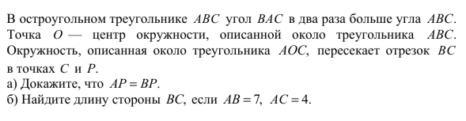 | Результаты выполнения задания: среднее значение результативности составляет 1%. В рамках отдельных групп зафиксированы следующие показатели: группа 1 - 0%, группа 2 -0%, группа 3 - 1%, группа 4 - 19%
Анализ результатов выполнения данного задания показывает, что только 19% участников экзамена достигли максимального балла. Один балл за выполнение пункта (а) получили 2% участников. Средний процент выполнения задания составил 1%, что на 1% ниже по сравнению с предыдущим годом. В группе выпускников с наивысшим баллом этот показатель составил 19% (в 2024 году – 23%).
При выполнении задания основные ошибки были допущены при доказательстве пункта (а). Эти ошибки включали:
- пропуск звеньев в логической цепочке, таких как равенство хорд, соответствующих дуг, дуг, состоящих из равных частей, углов, опирающихся на равные дуги, а также равных треугольников и их сторон.
- использование ошибочных утверждений, таких как равенство треугольников по двум сторонам и углу, прилежащему к одной из этих сторон.
Выпускники не предоставили решений, аналогичных эталонным. Низкий процент выполнения задания в регионе свидетельствует о недостаточной подготовке учащихся к решению геометрических задач на среднем уровне образования. Это задание проверяет уровень знаний и умений в разделе «Планиметрия», который изучается в 7–9 классах. Большинство выпускников не смогли продемонстрировать знания свойств геометрических фигур и навыки построения логически корректных выводов при доказательстве геометрических утверждений. К возможным причинам выявленных проблем можно отнести недостаточную сформированность у учащихся практических умений построения элементарных геометрических фигур и тел, их комбинаций, а также отсутствие у учителей понимания оптимального соотношения количества решаемых задач с готовыми чертежами и текстовых задач. Преобладание на уроках заданий, в которых учитель заранее предоставляет на интерактивной доске готовый чертеж к сложной задаче, является еще одной проблемой. Хотя такие задания также необходимы, они не должны быть преобладающими. Важно обучать учащихся самостоятельно строить чертежи, рассуждать, проводить анализ и конструировать. Не менее важным аспектом является пренебрежение ролью опорных геометрических задач и задач-теорем. Таким образом, методические ошибки учителей математики оказывают существенное влияние на качество обучения геометрии.
Задание № 18. Высокий уровень сложности (4 балла). Задача с параметром.
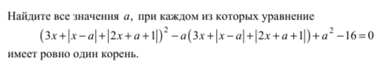 | Результаты выполнения задания: среднее значение результативности составляет 1%. В рамках отдельных групп зафиксированы следующие показатели: группа 1 - 0%, группа 2 -0%, группа 3 - 1%, группа 4 - 9%
Для успешного выполнения задания требуется глубокое понимание материала, способность анализировать условия задачи и находить оптимальные пути решения, а также владение графическим или аналитическим методами решения. Средний процент выполнения данного задания по региону составляет 1% (в 2024 году также 1%). Среди учащихся, набравших более 81 балла, процент успешного выполнения задания достигает 9%. Основные ошибки, допускаемые учащимися при выполнении задания, связаны с неправильным раскрытием знака модуля, в частности, не учитывается, что выражение под модулем должно быть неотрицательным. При графическом решении задания часто отсутствует обоснованный анализ количества решений в точках касания графиков. К решению задачи с параметром, как правило, приступают учащиеся, обладающие высоким уровнем математической подготовки. Для школьных учителей рекомендуется начинать обучение решению таких задач с 7 класса. При изучении элементарных функций необходимо внедрять элементы анализа расположения графиков в зависимости от параметра, а также обучать работе с графиками, содержащими модуль. На уроках целесообразно моделировать ситуации взаимного расположения графиков функций при различных значениях параметра.
Задание 19. Задание проверяло умение строить и исследовать простейшие математические модели. Задание выполняется на уровне 6 % (2024 – 6%).
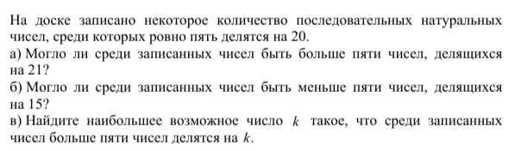 | Результаты выполнения задания: среднее значение результативности составляет 6%. В рамках отдельных групп зафиксированы следующие показатели: группа 1 - 0%, группа 2 -2%, группа 3 - 10%, группа 4 - 46%
В рамках проверки оценивалось умение обучающихся создавать и анализировать базовые математические модели. Несмотря на высокую степень сложности задания и нестандартную формулировку условия, к его выполнению приступают учащиеся с различным уровнем подготовки по предмету. Максимальный первичный балл за выполнение задания составляет 4. Задание включает в себя три пункта: пункты а) и б) оцениваются по 1 первичному баллу каждый, пункт в) — 2 первичных балла (выставление 1 балла за данный пункт невозможно). Результаты выполнения задания демонстрируют низкий процент решаемости в группах «1» и «2» (0% и 2% соответственно), в группе «3» показатель увеличивается до 10%, а в группе «5» наблюдается значительный рост результативности до 46%. Для выполнения пункта а) было достаточно привести любой подходящий пример. Однако многие учащиеся из группы «1» либо не приступали к выполнению задания, либо не справились с ним. Пункты б) и в) представляли значительно большую сложность и требовали строгих логических рассуждений для их обоснования. В пункте в) экзаменуемые часто давали верный ответ, основываясь на примере, без необходимой оценки. Для успешного выполнения заданий данного типа требуется развитие логического мышления, алгоритмической культуры, математического воображения и творческого подхода. Данный вид заданий предполагает систематическое освоение дополнительного учебного материала в рамках внеурочной деятельности на протяжении всего периода подготовки к экзамену.
Учащиеся должны обладать навыками анализа условий задания, поиска эффективных путей решения, а также уметь адаптировать и применять известные алгоритмы в нестандартных ситуациях. Основная ошибка заключается в недостаточном обосновании принятого решения и неверной интерпретации условия задачи при её выполнении. Причины возникновения ошибок обусловлены отсутствием у большинства выпускников теоретических и практических навыков решения задач данного типа. В связи с этим рекомендуется с начальной школы уделять особое внимание обучению учащихся построению доказательных рассуждений на уроках математики и оценке их логической корректности. При организации дифференцированного обучения следует уделять больше внимания решению олимпиадных задач различной степени сложности.
Общую динамику изменения процента выполнения заданий с развернутым ответом за последние три года отобразим в диаграмме ниже.
Диаграмма №11
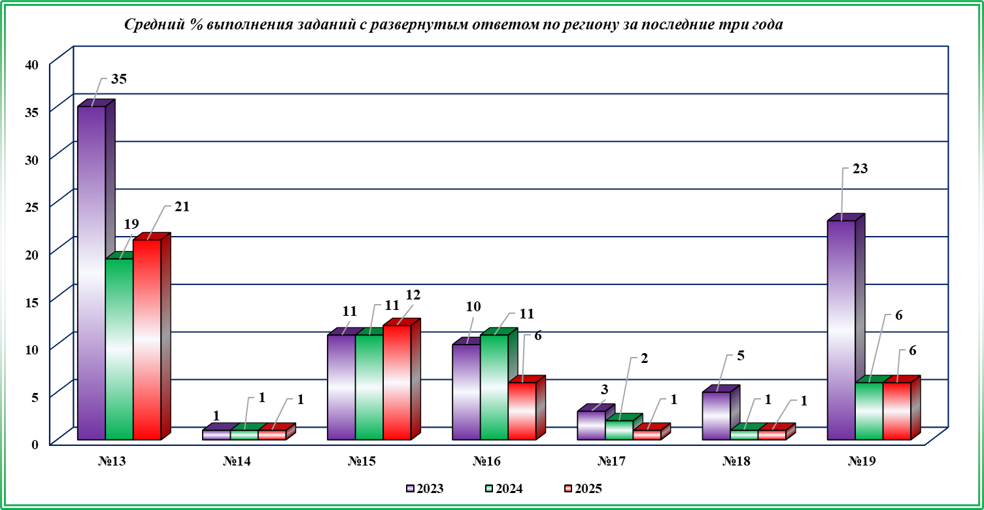

Анализ метапредметных результатов обучения, повлиявших на выполнение заданий КИМ

В соответствии с требованиями Федерального государственного образовательного стандарта среднего общего образования (ФГОС СОО), обучающиеся должны демонстрировать не только предметные результаты, но и метапредметные компетенции, включающие познавательные, коммуникативные и регуляторные аспекты, такие как самоорганизация и самоконтроль.
Таким образом, учащиеся должны обладать навыками познавательной, учебно-исследовательской и проектной деятельности, а также умением решать проблемы. Они должны быть способны и готовы самостоятельно искать методы решения практических задач и применять различные методологические подходы к познанию. Особое внимание следует уделить формированию готовности и способности к самостоятельной информационно-познавательной деятельности. Обучающиеся должны уметь ориентироваться в различных информационных источниках, критически оценивать и интерпретировать получаемую информацию. Важно также развитие языковых компетенций, включая способность ясно, логично и точно формулировать свою точку зрения.
Кроме того, необходимо формирование навыков познавательной рефлексии, что подразумевает осознание совершаемых действий и мыслительных процессов, их результатов и оснований, а также границ собственного знания и незнания. Это также включает определение новых познавательных задач и средств их достижения.
Сформированность метапредметных компетенций является ключевым фактором успешной сдачи единого государственного экзамена (ЕГЭ) по всем предметам, включая профильный экзамен по математике. Недостаточная успешность выполнения отдельных заданий, особенно базового уровня сложности, свидетельствует о дефиците метапредметных компетенций у некоторых выпускников.
Для успешного выполнения заданий профильного ЕГЭ по математике требуется наличие навыков самостоятельного поиска методов решения практических задач. В отличие от них, задания базового уровня ЕГЭ предполагают поиск алгоритма их выполнения, который может варьироваться в зависимости от контекста. Решение геометрических задач требует не только знания теорем и свойств, но и умения применять их на практике, а также способности к критическому мышлению и логическому рассуждению. Таким образом, проблема с метапредметными компетенциями, а не предметные дефициты, часто является причиной низкой успешности выполнения отдельных заданий, особенно базового уровня сложности. Задания ЕГЭ включают вопросы, требующие знаний в различных областях науки и практики, таких как физика (задание 9), экономика (задание 16) и логика (задание 19). Задание 10 направлено на оценку способности и готовности к самостоятельному поиску методов решения практических задач, применению различных методов познания, а также к самостоятельной информационно-познавательной деятельности. В случае низкого процента выполнения данных заданий можно сделать вывод о недостаточном уровне сформированности соответствующих метапредметных умений у учащихся. Для повышения качества подготовки обучающихся необходимо уделить особое внимание формированию умений анализировать текстовую информацию и моделировать практические ситуации с использованием математических методов. Анализ результатов выполнения заданий контрольно-измерительных материалов (КИМ) единого государственного экзамена (ЕГЭ) по математике показал, что низкий процент выполнения геометрических заданий под номерами 14 и 17 свидетельствует о недостаточном уровне владения навыками познавательной рефлексии. Эти навыки включают осознание совершаемых действий и мыслительных процессов, понимание их результатов и оснований, а также оценку границ своего знания и незнания, а также постановку новых познавательных задач и выбор эффективных средств их решения. С другой стороны, владение математическим аппаратом является необходимым условием для достижения положительных результатов при изучении других дисциплин. Анализ практико-ориентированных заданий КИМ ЕГЭ по математике позволяет оценить уровень освоения метапредметных навыков и функциональной грамотности обучающихся. Задания КИМ по математике можно условно разделить на две категории: задания репродуктивного уровня, требующие выполнения действий по заранее известному алгоритму, и задания продуктивного уровня, предполагающие понимание и применение знаний, а также изобретение новых подходов к решению задач.
К заданиям репродуктивного уровня относятся задания под номерами 1, 2, 3, 4, 6, 7, 11 и 12. Задания 8, 9, 10, 13, 15 и 16 могут быть выполнены как на репродуктивном, так и на продуктивном уровне. Задания 5, 14, 17, 18 и 19 требуют применения метапредметных навыков, таких как понимание, перенос знаний и умение придумывать новые решения.
Задания продуктивного уровня традиционно вызывают затруднения у обучающихся, так как они требуют не только понимания, но и способности переносить знания с формального на конкретный уровень и обратно, а также мыслить вне заранее отработанных алгоритмов. Результаты выполнения КИМ в 2025 году показали успешное выполнение заданий на репродуктивном уровне, где процент выполнения таких заданий превышает 50%. Однако метапредметные умения в задачах продуктивного уровня сформированы не у всех участников экзамена. Не все обучающиеся могут применять полученные знания в нестандартных ситуациях и задачах. Это требует особого внимания со стороны учителей математики, поскольку такие навыки позволяют не только решать математические задачи, но и применять их в повседневной жизни. Задания под номерами 14, 17 по геометрии, задание 18 с параметром и олимпиадная задача 19 выполняют менее 7% участников экзамена. Согласно кодификатору проверяемых требований к результатам освоения основной образовательной программы среднего общего образования и элементов содержания для проведения единого государственного экзамена по математике, а также спецификации КИМ по математике профильного уровня, проверяемые требования к предметным результатам по всем заданиям КИМ профильного уровня должны соответствовать проверяемым требованиям к метапредметным результатам в разделах базовых логических действий, работы с информацией, самоорганизации и самоконтроля. Для заданий под номерами 1, 3, 4, 5, 6, 7, 8, 9, 10, 11, 12, 13, 16, 17, 18 и 19 дополнительно проверяются требования к метапредметным результатам в разделе базовых исследовательских действий.
Наибольшие сложности у выпускников возникают при выполнении заданий №№ 13-19. В рамках анализа решения заданий второй части контрольно-измерительных материалов (КИМ) Единого государственного экзамена (ЕГЭ) с позиции сформированности метапредметных компетенций, можно констатировать, что часть выпускников не достигла необходимого уровня владения универсальными учебными познавательными действиями.
Наблюдается недостаточная сформированность базовых логических и исследовательских навыков, а также умений работы с информацией. В процессе подготовки выпускников к экзамену рекомендуется учителям уделять повышенное внимание развитию навыков самоконтроля и самопроверки при выполнении заданий.
Для успешного выполнения заданий № 13 и 15, связанных с решением уравнений и неравенств в рамках метапредметных компетенций, необходимо обладать следующими универсальными учебными действиями (УУД):
- Базовые логические действия:
  - Выявление причинно-следственных связей между изучаемыми явлениями и процессами.
  - Анализ и критическая оценка результатов, полученных в ходе решения задач.
- Регулятивные учебные действия:
  - Способность к осознанному выбору, его аргументации и принятию ответственности за принятые решения.
Основные трудности, с которыми сталкивались выпускники при выполнении данных заданий, включали применение формул и решение простейших тригонометрических уравнений, отбор частных решений на заданном интервале, а также выбор методов решения уравнений и неравенств. Это свидетельствует о недостаточном уровне сформированности соответствующих компетенций.
Задания № 14 и 17, направленные на работу с геометрическими задачами в рамках метапредметных умений, требуют от учащихся самостоятельного владения следующими УУД:
- Работа с информацией:
  - Осуществление поиска необходимой информации.
  - Анализ, систематизация и интерпретация данных различных видов и форм их представления.
  - Установление существенных признаков или оснований для сравнения, классификации и обобщения.
- Базовые логические действия:
  - Выявление закономерностей и противоречий в рассматриваемых явлениях.
  - Определение причинно-следственных связей и актуализация задачи.
- Базовые исследовательские действия:
  - Выдвижение гипотез и их обоснование.
  - Поиск аргументов для доказательства выдвинутых утверждений.
Основные сложности при выполнении этих заданий были связаны с построением плана доказательства или решения, а также с установлением взаимосвязей между исходными данными и поставленным вопросом. В связи с этим необходимо включить в систему подготовки учащихся к экзамену занятия, направленные на развитие навыков доказательства геометрических утверждений и формирования соответствующих умений.
Для успешного выполнения заданий высокого уровня сложности (№ 18 и 19) в рамках метапредметных компетенций, следует развивать следующие УУД:
- Базовые логические действия:
  - Выявление закономерностей и противоречий в изучаемых явлениях.
  - Постановка проблем и задач, допускающих альтернативные решения.
  - Генерация новых идей, предложение оригинальных подходов и решений.
- Регулятивные действия (самоорганизация):
  - Самостоятельное составление плана решения проблемы с учётом имеющихся ресурсов, индивидуальных возможностей и предпочтений.
  - Осуществление осознанного выбора, его аргументация и принятие ответственности за принятые решения.
Основные трудности, с которыми сталкивались учащиеся при выполнении данных заданий, были связаны с проведением аналитического исследования, определением количества решений, пониманием указанных в тексте закономерностей и построением модели решения. В рамках подготовки к экзамену рекомендуется проводить занятия, направленные на формирование навыков аналитического исследования в процессе решения задач с параметром, а также на изучение зависимостей между объектами и явлениями в рамках указанных закономерностей и построение моделей решения.

Выводы об итогах анализа выполнения заданий, групп заданий:

- Перечень элементов содержания / умений и видов деятельности, усвоение которых всеми школьниками региона в целом можно считать достаточным

Рассмотрим элементы содержания и виды деятельности, которые демонстрируют высокий уровень сформированности у выпускников региона, с процентом выполнения заданий более 80%:
- Умение решать уравнения и неравенства (задание 6): 88% в текущем году, 86% в 2024 году.
- Умение строить и исследовать простейшие математические модели (задание 4): 87% в текущем году, 82% в 2024 году.
- Умение выполнять действия с геометрическими фигурами, координатами и векторами:
  - Задание 1: 80% в текущем году, 79% в 2024 году;
  - Задание 2: 81% в текущем году; 82% в 2024 году.
Можно констатировать, что базовые умения, проверяемые соответствующими заданиями, демонстрируют высокий уровень освоения среди всех групп выпускников региона.
- Перечень элементов содержания / умений и видов деятельности, усвоение которых всеми школьниками региона в целом, школьниками с разным уровнем подготовки нельзя считать достаточным

Анализ результатов выполнения заданий ЕГЭ по математике профильного уровня в Республике Ингушетия демонстрирует, что уровень освоения определенных аспектов содержания, навыков и видов деятельности не достигает требуемых показателей:
- Способность выполнять операции с геометрическими фигурами.
- Применение полученных знаний и умений в практической деятельности и повседневной жизни на повышенном уровне сложности.
- Умение решать уравнения и неравенства повышенной сложности.
- Способность конструировать и анализировать простейшие математические модели на высоком уровне.
При анализе результатов выполнения заданий базового уровня сложности установлено, что выпускники региона испытывали затруднения при выполнении следующих видов деятельности, продемонстрировав уровень успешности ниже 70%:
- Уметь выполнять действия с геометрическими фигурами (задание №3 –66%, 73% в 2024 году);
- Умение выполнять действия с функциями (задание №8 – 57%; 57% в 2024 году).
Элементы содержания и умения, связанные с выполнением заданий повышенного и высокого уровня сложности, требующих развернутого ответа, в среднем демонстрируют успешность менее 30% среди выпускников региона.

- Выводы об изменении успешности выполнения заданий разных лет по одной теме / проверяемому умению, виду деятельности (если это возможно сделать)

За последние три года КИМ по профильному уровню математики не подверглись значительным изменениям. Уровень выполнения заданий с кратким ответом в 2025 году остается на достаточно высоком уровне и практически не отличается от показателей предыдущих лет. Наблюдается как улучшение результатов по отдельным заданиям, так и незначительное снижение по другим. В некоторых случаях результаты выполнения заданий остаются практически на уровне 2024 года.
По результатам анализа выполнения заданий в группах «1», «2», «3» и «4» выявлены следующие тенденции:
- Задания №№ 1, 2, 3, 5, 7, 8, 9, 10, 11 и 12 демонстрируют низкую решаемость в группе «1». Задание № 5 также вызвало затруднения у участников группы «2».
- В 2025 году наблюдается незначительное повышение уровня решаемости по заданиям высокого и повышенного уровня сложности (№№ 13 и 15). Однако по заданиям №№ 12, 16, 17 и 19 отмечается снижение показателей.
- Во всех анализируемых группах зафиксирован низкий процент решаемости заданий повышенного и высокого уровня сложности (№№ 14, 17, 18).
- Задания с развернутым ответом демонстрируют низкую решаемость, особенно в группах «2» и «3». В группе «4» также наблюдаются низкие показатели по заданиям №№ 14, 17, 18 и 19.
- Наблюдается тенденция роста решаемости по заданию № 15, однако прирост незначителен (2025 год – 12%, 2024 год – 11%). Задание № 13 в 2025 году решено лучше, чем в 2024 году (2025 год – 21%, 2024 год – 19%, 2023 год – 35%).
- Показатели решаемости по заданиям №№ 14, 18 и 19 практически не изменились. Решаемость задания № 16 в 2025 году снизилась по сравнению с 2024 годом (2025 год – 6%, 2024 год – 11%).
- По заданиям высокого уровня сложности наблюдаются низкие показатели решаемости даже в группе «4» по заданию № 18 (2025 год – 9%, 2024 год – 10%). Однако в данной группе отмечается рост решаемости по заданию № 19 (2025 год – 46%, 2024 год – 30%).
- Успешность выполнения заданий зависит от их содержания в конкретном году, а также от позитивных изменений в системе образования республики.
Были выявлены и положительные тенденции в выполнении следующих типов заданий:
- Задание № 1:
- Требование: уметь выполнять действия с геометрическими фигурами, координатами и векторами.
- Динамика выполнения:
- 2023 год — 77%,
- 2024 год — 79%,
- 2025 год — 80%.
Отмечается повышение качества выполнения заданий геометрического блока на базовом уровне сложности первой части КИМ ЕГЭ.
- Задания №4:
- Требование: моделирование реальных ситуаций с использованием языка теории вероятностей и статистики, вычисление вероятностей событий, построение вероятностных моделей и интерпретация результатов.
- Динамика выполнения:
- 2023 год — 77%,
- 2024 год — 82%,
- 2025 год — 87%.
Наблюдается улучшение показателей в образовательных организациях региона, где изучаются основы теории вероятностей и математической статистики.
- Задание №6:
- Требование: Умение решать уравнения, неравенства и системы с помощью различных приёмов.
- Динамика выполнения:
- 2023 год — 76%,
- 2024 год — 86%,
- 2025 год — 88%
Задания 7 и 9:
- Требование: умение выполнять вычисление значений и преобразования выражений со степенями и логарифмами, преобразования дробно-рациональных выражений; уметь использовать приобретённые знания и умения в практической деятельности и повседневной жизни.
- Динамика выполнения:
  - Задание №7:
    - 2023 год — 73%,
    - 2024 год — 59%,
    - 2025 год — 77%.
  - Задание № 9:
    - 2023 год — 70%,
    - 2024 год — 46%,
    - 2025 год — 68%.

- Выводы о связи динамики результатов проведения ЕГЭ с использованием рекомендаций для системы образования субъекта Российской Федерации и системы мероприятий, включенных с статистико-аналитические отчеты о результатах ЕГЭ по учебному предмету в предыдущие 2-3 года.

- Ежегодно специалисты в области методики разрабатывают методические указания, основанные на данных статистического анализа результатов единого государственного экзамена (ЕГЭ) по конкретным предметам. В этих рекомендациях детально рассматриваются подходы к работе с заданиями, требующими развернутого ответа, а также с заданиями, требующими краткого ответа, которые вызвали наибольшие затруднения у учащихся. Анализируются причины ошибок и предлагаются стратегии для повышения уровня усвоения материала.
- На уровне Республики были реализованы эффективные мероприятия, направленные на повышение результативности и обеспечение стабильности образовательных результатов. В частности, была разработана и внедрена система дополнительного профессионального развития педагогических кадров, ориентированная на образовательные организации, демонстрирующие низкие показатели в образовательной деятельности.
- В рамках данной системы была разработана и утверждена программа специализированных курсов повышения квалификации, направленных на восполнение пробелов в знаниях и профессиональных компетенциях педагогических работников в области методики преподавания и содержания учебных дисциплин. Кроме того, систематически организовывались онлайн-семинары, практические занятия и методические совещания, предназначенные исключительно для педагогических работников, преподающих математику.

Раздел 4. РЕКОМЕНДАЦИИ ДЛЯ СИСТЕМЫ ОБРАЗОВАНИЯ СУБЪЕКТА РОССИЙСКОЙ ФЕДЕРАЦИИ

Рекомендации по совершенствованию организации и методики преподавания предмета в субъекте Российской Федерации на основе выявленных типичных затруднений и ошибок

…по совершенствованию преподавания учебного предмета всем обучающимся

- Учителям

- Для выявления проблемных зон в образовательном процессе учителю рекомендуется ознакомиться с аналитическими отчетами, составленными по итогам выполнения профильного экзамена по математике за 2025 год. С целью оценки уровня подготовки учащихся и выявления их академических дефицитов целесообразно провести серию мониторинговых работ. Также рекомендуется провести анкетирование среди учащихся и их родителей (или законных представителей) для выяснения дальнейших образовательных намерений учеников относительно выбора уровня экзамена (базовый или профильный).
- Особое внимание необходимо уделить формированию навыков установления зависимости между переменными в текстовых задачах, разработки плана решения и выбора соответствующих математических операций. При работе с текстовыми задачами следует включать задания, направленные на развитие навыков семантического анализа текстовой ситуации, а также на формирование способности математического моделирования и решения арифметических задач.
- Рекомендуется акцентировать внимание на владении теоретическими основами изучаемых тем курсов алгебры, геометрии, теории вероятностей и статистики. В частности, следует уделить особое внимание работе с теоретическим материалом, особенно с учащимися, обладающими высоким уровнем подготовки, которым требуется значительный объем теоретического материала для совершенствования знаний.
- Рекомендуется расширить спектр изучаемых типов задач, а также методов их решения. При организации повторения необходимо увеличить долю комплексных заданий, задач комбинированного характера и заданий с нестандартными формулировками, дополнительными условиями и требованиями к применению нескольких приемов при решении и отборе решений. Особое внимание следует обратить на «сюжетные» задачи на свойства функций, а также на задачи, направленные на отработку базовых конструкций, с последующим включением их в систему более сложных заданий. В учебном процессе рекомендуется практиковать следующие типы уроков: уроки, посвященные одной задаче, и уроки, посвященные одному методу. Также целесообразно использовать методики решения задач, такие как задачи-матрёшки и задачи-конструкторы.
- Необходимо акцентировать внимание на умении выполнять преобразования различных математических выражений, оценивать вероятность событий и применять соответствующие формулы для решения комбинаторных задач. Также важно формировать у учащихся навыки оперирования свойствами геометрических фигур и их применения при решении практических задач.
- Рекомендуется отрабатывать навыки математически грамотного и ясного оформления решений, уделяя внимание культуре оформления заданий, включая корректную форму записи ответов. Следует включать задания, направленные на осмысление, обобщение и использование информации, полученной в результате исследования и моделирования сложных проблемных ситуаций.
- Также необходимо отрабатывать навыки работы с различными источниками информации, включая умение находить и использовать данные из разнообразных источников, представленных в различных формах, с применением справочных материалов, таких как контрольно-измерительные материалы Единого государственного экзамена (ЕГЭ).
- Для организации эффективной подготовки к ЕГЭ рекомендуется использовать следующие ресурсы сети Интернет:
1. Официальный информационный портал ЕГЭ: http://www.ege.edu.ru/.
2. Образовательный портал «Решу ЕГЭ»: https://ege.sdamgia.ru/.
3. Открытый банк заданий базового уровня: http://fipi.ru/.
4. Демонстрационные варианты контрольно-измерительных материалов за 2020-2023 годы: http://fipi.ru/.
5. Справочные материалы для выполнения заданий части 2: http://www.mathnet.spb.ru/texts/ege_part_b/.
6. Тренировочные варианты на сайте Александра Ларина: http://alexlarin.net/.
7. Система Федерального информационного сервиса оценки качества образования (ФИС ОКО): https://fis-oko.obrnadzor.gov.ru/.
8. Справочные материалы для выполнения заданий с кратким ответом: http://www.mathnet.spb.ru/texts/ege_part_b/.
9. Материалы сайта И.В. Яковлева: http://mathus.ru/.
10. Образовательные платформы, такие как «Сферум», «ЯКласс», «Учи.ру», «Российская электронная школа» (РЭШ) и другие.
- ИПК / ИРО, иным организациям, реализующим программы профессионального развития учителей

- Рекомендовать методическим объединениям уделить особое внимание вебинарам и семинарам, организованным ГБОУ ДПО «ИПК РО РИ» по итогам Единого государственного экзамена 2025 года, охватывающим различные аспекты математики и методики преподавания.
- Организовать практические занятия, открытые уроки и обучающие семинары с участием наиболее квалифицированных педагогов из школ, выпускники которых продемонстрировали высокие результаты на профильном уровне ЕГЭ по математике. Цель данных мероприятий – распространение передовых практик преподавания математики в образовательных учреждениях и разработка эффективных методик для повышения качества обучения.
- Разработать электронную базу данных образовательных материалов, содержащую дифференцированные задания, тестовые задания, учебные модули и прочие ресурсы, предназначенные для использования учителями при работе с различными группами учащихся.
- Установить взаимодействие с экспертами региональной предметной комиссии.
- Разработать и реализовать дополнительные профессиональные программы повышения квалификации для педагогов-предметников, особенно из образовательных организаций, показавших низкие результаты. Включить данные программы в планы работы на 2025–2026 учебный год. Программы должны охватывать темы «Современные подходы в преподавании математики в условиях реализации Федерального государственного образовательного стандарта среднего общего образования» и «Особенности преподавания математики в ОО Республики Ингушетия с учетом результатов ОГЭ, ЕГЭ», реализуемые в рамках регионального проекта «К успеху на ЕГЭ».
- Поддерживать формирование и развитие профессиональных объединений педагогов-математиков, предоставляющих возможности для обмена профессиональным опытом, обсуждения актуальных вопросов и совместной разработки методик дифференцированного обучения. Организовывать регулярные конференции и семинары, посвященные вопросам дифференцированного обучения, в рамках которых учителя смогут представить свои инновационные разработки и обменяться передовыми практиками.
- Активно привлекать педагогов к участию в работе методического объединения учителей математики Республики Ингушетия.
- Поощрять участие педагогов в ежегодном физико-математическом форуме.
- Провести вебинары и семинары-практикумы по темам: «Методика решения заданий с развёрнутым ответом части 2 контрольно-измерительных материалов ЕГЭ по математике», «Методика решения стереометрических задач (КИМ ЕГЭ)» и «Методика решения планиметрических задач (КИМ ЕГЭ)» для образовательных учреждений с низкими образовательными результатами.

…по организации дифференцированного обучения школьников с разными уровнями предметной подготовки

- Учителям

- Дифференцированное обучение представляет собой одну из эффективных методик активного обучения, особенно актуальную при преподавании точных наук, включая математику. Потребность в дифференциации учебного процесса наиболее выражена уже в начальной школе, где у детей наблюдается значительный разброс в уровне начальных знаний по математике: одни ученики обладают базовыми навыками счета, в то время как другие практически не имеют первичных математических представлений. Учителю необходимо учитывать эти различия при организации образовательного процесса.
- Недопустимо, чтобы учащиеся с разным уровнем подготовки (отстающие, средние и продвинутые) испытывали дискомфорт на уроках математики, что может привести к формированию негативного отношения к предмету, преодоление которого является сложной задачей. При преподавании математики следует учитывать интересы выпускников, планирующих сдавать ЕГЭ по математике как на базовом, так и на профильном уровнях.
- Педагог должен стремиться обеспечить индивидуальный подход к каждому ученику, учитывая их уровень знаний и мотивацию. Повышение мотивации учащихся к изучению математики является ключевой задачей преподавателя.
- В процессе обучения необходимо акцентировать внимание на развитии у обучающихся навыков аналитической текстовой деятельности. Для достижения данной цели рекомендуется применять разнообразные методические подходы, направленные на формирование умения идентифицировать ключевые элементы в условиях задач, а также на развитие способности структурировать и обосновывать доказательства в процессе рассуждений и решения поставленных задач.
- Одним из наиболее оптимальных подходов к организации учебного процесса является формирование профильных классов, включающих учащихся, нацеленных на сдачу ЕГЭ по математике одного уровня. Данный подход является выполнимым для городских школ, однако представляет значительные трудности для сельских образовательных организаций.
- Качественное образование должно обеспечивать усвоение учащимися базовых знаний и навыков, необходимых для формирования функциональной грамотности, а также создавать условия для дальнейшего обучения, включая углубленное изучение математики. Непрофессиональным подходом является организация обучения, игнорирующая интересы и потребности различных групп учащихся.
- Использование системы задач на уроке позволяет организовать обучение учащихся одного класса с различным уровнем подготовки в рамках единой образовательной программы и учебника. При этом все учащиеся должны достичь базового уровня, который определяется типовыми задачами. На основе базового уровня формируется более высокий уровень владения материалом через индивидуальное продвижение по решению задач системы.
- После фронтального обсуждения задач рекомендуется распределять их между учащимися в зависимости от их уровня подготовки: более простые задачи для учащихся с низкой математической подготовкой, более сложные задачи для учащихся с высоким уровнем подготовки. Сильным учащимся можно предлагать роль консультантов или помощников для учащихся с низким уровнем подготовки. На следующем этапе слабые учащиеся решают аналогичные задачи самостоятельно, количество таких задач должно быть достаточным для формирования устойчивого навыка решения задач базового уровня. Учащимся с высоким уровнем подготовки рекомендуется предлагать задачи, выходящие за рамки базового уровня, включающие применение освоенных алгоритмов и знаний.
- Типичной ошибкой педагогов является предоставление сложных задач сильным учащимся без предварительного освоения базовых алгоритмов. Базовый уровень должен быть освоен всеми учащимися. Далее рекомендуется разделение учебного процесса: для слабых учащихся — повторение материала, для сильных — расширение и углубление знаний. Работа с учащимися разного уровня подготовки требует от педагога высокой профессиональной компетентности и самоотдачи.
- Для организации дифференцированного обучения учащихся с различным уровнем подготовки можно предложить следующие мероприятия:
- Методическая поддержка педагогов, особенно в сельских и малокомплектных школах, работающих с учащимися, имеющими разный уровень предметной подготовки. Подготовка учащихся, нацеленных на сдачу профильного ЕГЭ по математике, должна быть организована во всех образовательных организациях.
- Анализ рекомендаций для различных групп учащихся по итогам ЕГЭ 2025 года и репетиционного тестирования. На основе результатов тестирования будущие выпускники получают рекомендации с учетом их уровня подготовки для обеспечения положительной динамики индивидуальных достижений.
- Своевременная мотивация учащихся, планирующих сдавать профильный ЕГЭ по математике.
- Организация и разработка внеурочных и элективных курсов.
- Работа с группами учащихся с высоким уровнем достижения и группами риска, выявленными в ходе мониторинга уровня знаний.
- Изучение эффективных методик обучения учащихся в рамках методического объединения на уровне республики.
- Регулярный и своевременный мониторинг уровня подготовки учащихся.

- Администрациям образовательных организаций

- Разработать систему мотивации для педагогических работников, осуществляющих преподавательскую деятельность в выпускных классах, с целью повышения их квалификации в области методики подготовки учащихся к сдаче единого государственного экзамена по математике. Также рекомендуется обеспечить их участие в специализированных семинарах, направленных на анализ и разбор типичных ошибок, допущенных в экзаменационных работах, что будет способствовать улучшению качества подготовки выпускников к государственной итоговой аттестации.
- Обеспечить создание организационно-педагогических условий для реализации дифференцированного подхода к обучению, включая внедрение элективных курсов и программ дополнительного образования, ориентированных на одаренных школьников, демонстрирующих высокие академические результаты по математике.
- Организовать систематический мониторинг образовательных достижений учащихся, а в 11-х классах - определить уровень готовности выпускников к сдаче единого государственного экзамена (ЕГЭ) профильного уровня.
- По возможности формировать профильные классы, особенно на уровне среднего общего образования, и стимулировать педагогов математики к организации дифференцированной работы с учащимися, обладающими различным уровнем математической подготовки. Содействовать участию учителей и обучающихся в олимпиадах, конкурсах и фестивалях по математике.
- Создать условия для эффективной работы школьного методического объединения учителей математики, направленные на внедрение и использование методик дифференцированного обучения, а также на развитие наставничества и поддержку молодых специалистов.
- Своевременно оказывать учащимся помощь в осознанном выборе уровня ЕГЭ по математике (базовый или профильный).
- Обеспечить условия для повышения квалификации педагогических работников, особенно в аспектах организации и проведения дифференцированного обучения. При анализе образовательных дефицитов учитывать, что проблемы выпускников могут быть связаны с недостаточной компетентностью педагогов.
- Привлекать внешних специалистов для консультирования учащихся с различным уровнем предметной подготовки.
- Обратить внимание на наличие стабильно средних результатов при низкой доле высоких оценок, что может свидетельствовать о работе педагога на средний уровень без дифференцированного подхода.
- Организовать практическую подготовку выпускников, выбирающих ЕГЭ по математике, по правильному заполнению экзаменационных бланков, ознакомлению с требованиями и критериями оценивания заданий, а также по рациональному планированию времени выполнения экзаменационных работ.
- Способствовать формированию у учащихся метапредметных компетенций, необходимых для успешного выполнения заданий ЕГЭ повышенного и высокого уровней сложности.
- Обеспечить педагогов необходимой литературой и информационными ресурсами для реализации дифференцированного обучения.
- Включить в план методической работы актуальные темы, связанные с работой с учащимися, имеющими разный уровень предметной подготовки, такие как «Методические аспекты работы с обучающимися с рисками учебной неуспешности», «Направления работы с одаренными детьми», «Реализация проектной деятельности на уроках», «Формирование читательской грамотности у обучающихся» и другие.
- Разработать план по профилактике школьной неуспешности, включающий реализацию индивидуальных учебных планов для учащихся, в том числе для тех, кто имеет риски неуспешности, пропускает уроки или имеет академические задолженности.
- Организовывать в образовательной организации конкурсы и мероприятия, направленные на повышение интереса учащихся к изучению математики.
- Организовать психологическую подготовку учащихся и их родителей (законных представителей), а также педагогических работников к государственной итоговой аттестации (ГИА-11).
- Включить в план работы школы проведение репетиционных экзаменов в формате ЕГЭ.
- Для повышения эффективности программ профессиональной ориентации необходимо учитывать развитие инфраструктуры, включающей образовательные центры «Точка роста», «Кванториум» и IT-кубы. Особое внимание следует уделить активизации работы по информированию педагогических работников, учащихся и их законных представителей о создании новых кластеров в рамках федерального проекта «Профессионалитет». Данный проект ориентирован на приоритетные отрасли экономики: агропромышленный комплекс, электротехническую промышленность, сферу туризма и сервиса, а также искусство и креативную индустрию.

- ИПК / ИРО, иным организациям, реализующим программы профессионального развития учителей

- Провести комплексный анализ деятельности муниципальных методических объединений педагогических работников и осуществлять мониторинг выполнения плана мероприятий, с особым акцентом на подготовку обучающихся к государственной итоговой аттестации по образовательным программам основного общего и среднего общего образования в форме единого государственного экзамена (ЕГЭ).
- В рамках сетевого сотрудничества предоставить возможность педагогам, специализирующимся на преподавании математики в общеобразовательных организациях, демонстрирующих высокие результаты в области подготовки обучающихся к ЕГЭ, обмениваться передовыми практиками и методиками, направленными на обеспечение эффективной индивидуальной подготовки учащихся к указанному экзамену.
- В рамках разработки дополнительной программы повышения квалификации для педагогических работников необходимо разработать образовательный модуль под названием «Дифференцированное обучение на уроках математики».
- В процессе реализации методических мероприятий предполагается распространение эффективных практик использования дифференцированного подхода при работе с учащимися, испытывающими трудности в освоении образовательной программы, на уровнях основного и среднего общего образования.
- В план мероприятий по повышению качества образования в общеобразовательных учреждениях муниципальных образований следует включить оценку эффективности предпрофильной подготовки и профильного обучения учащихся.
- Необходимо привлечь руководителей и педагогов успешных образовательных организаций, признанных лидеров в области образования, для обмена опытом через различные формы поддержки профессионального развития педагогических работников образовательных организаций с низкими результатами и образовательных организаций, функционирующих в неблагоприятных социальных условиях.

Рекомендуемые темы для обсуждения / обмена опытом на методических объединениях учителей-предметников, в том числе по трансляции эффективных педагогических практик ОО с наиболее высокими результатами

На методических совещаниях рекомендуется рассмотреть темы, непосредственно связанные с содержанием заданий, вызвавших наибольшие затруднения у учащихся.
Следует провести детальный анализ причин возникновения ошибок, допущенных обучающимися, разобрать сложные задания и разработать эффективную стратегию изучения соответствующих разделов программы. В рамках данной стратегии необходимо рассмотреть следующие аспекты:
- Основные методы и подходы к решению геометрических задач, включая задачи на доказательство.
- Методика решения практико-ориентированных задач.
- Формирование навыков построения и исследования математических моделей в контексте развития функциональной математической грамотности.
- Развитие метапредметных умений, таких как базовые логические операции, базовые исследовательские навыки и работа с информацией, в процессе подготовки учащихся к итоговой аттестации.
- Применение цифровых образовательных ресурсов и интернет-технологий в процессе дифференцированной подготовки к единому государственному экзамену (ЕГЭ).
Кроме того, на методических совещаниях и семинарах для преподавателей математики необходимо обсудить подходы к оцениванию развернутых ответов в заданиях ЕГЭ и критерии их оценки. Важно провести детальный анализ примеров корректного оформления решений задач с развернутым ответом.

Рекомендуемые направления повышения квалификации работников образования

В целях повышения квалификации педагогических работников, осуществляющих преподавание математики в общеобразовательных организациях, а также совершенствования методик преподавания данного предмета, предлагается:
- Для учителей образовательных организаций, продемонстрировавших низкие результаты единого государственного экзамена по математике на профильном уровне, организовать дополнительную курсовую подготовку на базе Государственного бюджетного образовательного учреждения дополнительного профессионального образования «Институт повышения квалификации работников образования Республики Ингушетия», а также разработать и реализовать индивидуальные образовательные маршруты в Центре непрерывного повышения профессионального мастерства педагогических работников Республики Ингушетия.
- В методический модуль программы повышения квалификации учителей математики «Углублённое преподавание математики в системе подготовки к оценочным процедурам» включить следующие темы «Особенности методики решения экономических задач на профильном уровне», «Методика решения задач с параметром», «Методика решения планиметрических задач».
- В комплексном плане Министерства образования и науки Республики Ингушетия «План мероприятий по повышению качества математического образования в образовательных организациях Республики Ингушетия на 2025–2026 годы» запланировать проведение вебинаров для обучающихся и учителей на тему «ЕГЭ на высший балл», а также практикумов с использованием видеоконференцсвязи на тему «Организация и методология выполнения задач, требующих значительных интеллектуальных и практических усилий».

Рекомендации по другим направлениям

- Взаимодействие с издательствами для обеспечения своевременного информирования учителей и педагогических работников о новых публикациях в области методической литературы, а также о методическом сопровождении учебно-методических комплексов по математике.
- Выявление профессиональных дефицитов у преподавателей математики и разработка/реализация индивидуальных образовательных маршрутов для их устранения, в том числе с использованием различных образовательных ресурсов федерального и регионального уровней.
- Привлечение квалифицированных преподавателей математики, чьи ученики продемонстрировали высокие результаты на едином государственном экзамене (ЕГЭ), для проведения практических занятий в рамках программ повышения квалификации.
- Оказание методической помощи образовательным организациям в разработке планов мероприятий по подготовке учащихся к единому государственному экзамену по математике.

СОСТАВИТЕЛИ ОТЧЕТА по учебному предмету: МАТЕМАТИКА (профильный уровень)
Специалисты, привлекаемые к анализу результатов ЕГЭ по учебному предмету
Фамилия, имя, отчество | Место работы, должность, ученая степень, ученое звание, принадлежность специалиста (к региональным организациям развития образования, к региональным организациям повышения квалификации работников образования, к региональной ПК по учебному предмету, пр.)
Гайтукиева Айна Умат-Гиреевна | Руководитель ЦНППМ ПР, кандидат педагогических наук

Специалисты, привлекаемые к подготовке методических рекомендаций на основе результатов ЕГЭ по учебному предмету
Фамилия, имя, отчество | Место работы, должность, ученая степень, ученое звание, принадлежность специалиста (к региональным организациям развития образования, к региональным организациям повышения квалификации работников образования, к региональной ПК по учебному предмету, пр.)
Гайтукиева Айна Умат-Гиреевна | Руководитель ЦНППМ ПР, кандидат педагогических наук
Тангиева Пятимат Сафарбековна | ГБОУ «СОШ №9 г .Назрань», учитель математики

Ответственный специалист в субъекте Российской Федерации по вопросам организации проведения анализа результатов ЕГЭ по учебным предметам
Фамилия, имя, отчество | Место работы, должность, ученая степень, ученое звание
Тамасханова Хяди Шамсудиновна | ГКУ «РЦОИ», начальник отдела методического обеспечения подготовки и проведения ГИА

При заполнении разделов Главы 2 следует использовать массив результатов основного дня основного периода ЕГЭ
Перечень категорий ОО может быть уточнен / дополнен с учетом специфики региональной системы образования
Здесь и далее: минимальный балл – установленное Рособрнадзором минимальное количество баллов ЕГЭ, подтверждающее освоение образовательной программы среднего общего образования (по учебному предмету «русский язык» для анализа берется минимальный балл 24).
Перечень категорий ОО дополняется / уточняется в соответствии со спецификой региональной системы образования
Сравнение результатов по ОО проводится при условии количества ВТГ от ОО более 10 человек.
Сравнение результатов по ОО проводится при условии количества участников экзамена по предмету более 10 человек.
При формировании отчетов по иностранным языкам рекомендуется выделять отдельные подразделы по устной и по письменной частям экзамена.
Вычисляется по формуле , где N – сумма первичных баллов, полученных всеми участниками группы за выполнение задания, n – количество участников в группе, m – максимальный первичный балл за задание.
Здесь и далее: примеры заданий приводятся только из вариантов КИМ, номера которых будут направлены в 2025 году в субъекты Российской Федерации дополнительно вместе со статистической информацией о результатах ЕГЭ по соответствующему учебному предмету

